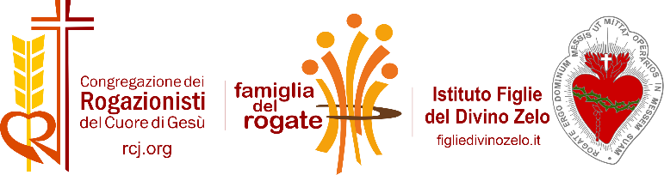
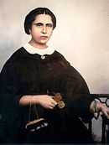
- La famiglia e l’infanzia di Sant’Annibale

Introduzione
Le parole più appropriate per introdurre il tema della famiglia e dell’infanzia di Sant’Annibale, sono quelle che Papa Francesco ha rivolto a tutto il mondo nell’Esortazione Apostolica sulla santità: “Lascia che la grazia del tuo Battesimo fruttifichi in un cammino di santità. Lascia che tutto sia aperto a Dio e a tal fine scegli Lui, scegli Dio sempre di nuovo. Non ti scoraggiare, perché hai la forza dello Spirito Santo affinché sia possibile, e la santità, in fondo, è il frutto dello Spirito Santo nella tua vita”.
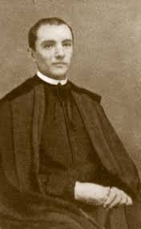

Preghiera (a due cori)
- O Altissimo Signore Dio, creatore del cielo e della terra, che fai sorgere il sole sui buoni e sui cattivi, noi ci prostriamo con la faccia per terra dinanzi al tuo divino cospetto.
- Noi adoriamo tutti i tuoi divini attributi; adoriamo la tua onnipotenza, la tua maestà, la tua bellezza, la tua sapienza, e la tua infinita misericordia.
T.: Ti adoriamo come Dio eterno ed immortale che hai dato l'essere a tutte le cose, ti adoriamo come Re di origine eterna, che domini sopra tutte le cose, ti adoriamo come nostro Signore, creatore e conservatore.
O Dio altissimo, degnati di ammettere alla tua Suprema presenza le nostre meschinissime adorazioni.

Dagli scritti di Sant’Annibale Maria Di Francia
“Ma era scritto un decreto nei misteri di Dio. Nelle sue pagine imperscrutabili, qualche cosa che ci riguarda aveva segnata Iddio fin da tanti secoli addietro, fin da quando apparve nel mondo questa vostra bella e gentile città, o francavillesi! La vostra storia vi scopre che Filippo d’Angiò qui venne dalla Francia, qui scoperse la miracolosa Immagine di Maria SS. della Fontana, vostra specialissima Protettrice, qui iniziò la esistenza di Francavilla, nome che significa, Città francese.
Ebbene, quel Filippo d’Angiò conduceva con sé dei cavalieri. Uno di questi passò in Otranto, dove pose sua dimora. Col tempo venne chiamato il Cavaliere Di Francia, e da questa specificazione se ne formò un cognome. Questi Di Francia passarono nelle Calabrie e quivi si propagarono. Col tempo un ramo di essi passò in Messina, e di questo ramo è ultimo rampollo questo povero Sacerdote che a voi parla da questo Altare, il quale si circonda non di figli secondo il sangue e la carne, ma di figliuoli secondo lo spirito e la Sacerdotale missione”.

Riflessione
Come abbiamo avuto modo di leggere, la famiglia Di Francia era nobile per ceto sociale ma - come vedremo - soprattutto nobile di animo e di fede. I genitori del Padre furono Francesco Di Francia, Marchese di Santa Caterina dello Ionio, viceconsole per la città di Messina e, più tardi, capitano onorario della Marina Pontificia e Anna Toscano, figlia di un ispettore di polizia e – da parte della madre – dei Marchesi di Montanaro di Napoli. Padre Vitale nella sua biografia ci rivela che la signora Toscano aveva una grande avversione alla vita coniugale.
Il 2 giugno 1847 Francesco Di Francia e Anna Toscano si sposarono e dal matrimonio nacquero quattro figli; Annibale era il terzo, che nacque il 5 luglio 1851. Più grande era il fratello Giovanni che ebbe un culto speciale per lettere e Maria Caterina la secondogenita. Ultimo fu Francesco che nacque dopo la morte del Cavaliere Di Francia, anche lui fondatore della Congregazione Religiosa delle Suore Cappuccine del Sacro Cuore. Dopo la morte del Cavaliere Di Francia, la Signora Toscano si risposò e dal secondo matrimonio nacque Teresa. I genitori del padre erano benestanti e possedevano diverse proprietà.
Per la grande devozione che nutrivano per la Madre di Dio, misero ai loro figli come primo nome quello di Maria. Di ciò il Padre se ne rallegrò sempre moltissimo e fu sempre grato a Maria per questa speciale protezione. Il Padre manifestò sempre il suo amore per lei, che divenne soggetto particolare di predicazione e devozione. Esortava quindi i genitori a mettere il nome di Maria ai figli, dicendo che egli stesso lo aveva come primo nome.
Nel 1852 Il Cavaliere Di Francia a soli 32 anni morì; Annibale aveva 15 mesi e Francesco, il quartogenito, nacque nel 1853 a tre mesi dalla morte del padre. La signora Toscano non si smarrì ma, alla fede viva e alla pietà sentita, attinse la forza per superare il momento di prova.
Il piccolo Annibale passò sotto le cure di una vecchia zia, che fu deleteria per lo sviluppo fisico e psichico del bambino. Questa zia, una vecchia misantropa isterica (così la definisce P. Tusino nelle Memorie Biografiche), viveva sola, sempre chiusa in una stanza che dava in un atrio chiuso, senza aria e senza luce. E, forse per tenerlo buono, gli riempiva la testa spaventandolo con immagini trucide e bestie feroci.
Il piccolo, nel periodo così critico del suo primo sviluppo, risentì gravemente degli effetti deleteri, sia dal punto di vista morale che in quello fisico. Il Padre confidava ai suoi primi collaboratori che furono questi tormenti fisici e morali sofferti nella sua prima infanzia che gli infusero nell'anima ancor fanciulla una forte tenerezza verso i bambini e i derelitti.
Questa brutta esperienza nella prima infanzia lasciò in Annibale una profonda impressione per tutta la vita: da allora in poi ebbe un orrore istintivo del buio; e anche da adulto non gli fu mai possibile attraversare senza lume un cortile o un corridoio, e nemmeno dormire in una camera che non avesse acceso il suo lumicino da notte. Questo testimoniano coloro che hanno vissuto con il Padre e hanno raccolto le sue testimonianze.
Nel 1854 la città di Messina fu colta da una gravissima epidemia di colera. La strage fu enorme: Messina fu dimezzata e morì anche la vecchia zia del Padre.
A 7 anni la madre affidò quindi il piccolo Annibale al collegio dei Cistercensi, su consiglio del cognato Cistercense p. Raffaele Di Francia e del fratello Sacerdote Giuseppe Toscano.
Nel collegio di San Nicolò il Di Francia ricevette la prima comunione e la cresima. Annibale si trovava bene nel Collegio, anche se il distacco dalla famiglia si faceva sentire; a tutto questo sopperì la pietà e la devozione che lì si praticava e in tutto questo si trovava molto bene. Nel collegio erano presenti ragazzi provenienti da tutta la Sicilia e la Calabria.
Il Padre era molto grato al cistercense padre Ascanio Pati che ogni sera lo invitava a celebrare lo Stellario dell'Immacolata dinanzi ad un'immagine della Madonna. Il Padre degli anni a San Nicolò porterà sempre un ricordo indelebile.
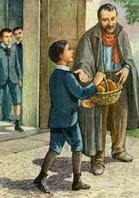
Una volta nel refettorio della Casa avvenne un episodio che rivelò lo spirito caritatevole del piccolo Annibale. Un giorno per il pranzo fu ammesso un povero, che però fu oggetto di derisione da parte dei ragazzi e del loro responsabile, giungendo perfino a buttargli gli avanzi di cibo addosso. Ad un certo punto, il povero si alzò e se ne andò via con il volto triste. Il Padre si alzò a sua volta, prese il pane e la frutta avanzati e li portò al povero, ricevendo da questi un abbraccio. Sarà il primo di una lunga serie di abbracci che i poveri gli riserveranno in futuro.
Nel 1860 a causa dei subbugli per la battaglia per la difesa di Messina, fu ritirato da un suo zio dal collegio. Quando la rivoluzione a Messina si calmò la signora Toscano andò con i figli a Napoli dalla madre.
A Napoli lo zio Giuseppe aveva trovato per Annibale e la sorella due collegi: Annibale era destinato al collegio militare dell'Annunziatella e la sorella al collegio dei Miracoli.
Ad Annibale dispiacque molto lasciare l'abito Cistercense per indossare la divisa del soldato. Ne parlò con la madre, la quale a sua volta ne parlò con il cognato e quindi accettò solo il posto per la figlia Caterina al collegio dei Miracoli.
Dopo la fine della rivoluzione, la signora Toscano tornò a Messina con i figli tranne Caterina. Il Padre tornò dai Cistercensi dove riprese gli studi insieme al fratello Francesco.

Per la Meditazione / Discussione
Come abbiamo avuto modo di vedere, le ricchezze economiche della famiglia Di Francia non furono un ostacolo alla carità e all’amore a Dio, ma furono accompagnate da un'educazione religiosa. Come genitori, educatori, insegnanti, che valore diamo all’insegnamento religioso e caritativo nei luoghi in cui viviamo e lavoriamo?
La prima infanzia forma il carattere e l’agire dell’uomo che sarà un domani: che tipo di formazione diamo nelle nostre famiglie, ai nostri giovani?
Abbiamo accennato al coinvolgimento interiore ed esteriore di Annibale per la sofferenza e le ingiustizie verso i poveri e gli indifesi: quanto le ingiustizie oggi ci coinvolgono sul piano personale?

Preghiera conclusiva alla Madonna del Buon Consiglio
- O Santissima Madre del Buon Consiglio, Tu sei la Predestinata Creatura che negli eterni consigli di Dio fosti prescelta come la benedetta fra tutte le donne ad essere la Figlia primogenita del Padre e Madre sempre Vergine del Figlio Unigenito di Dio, la novella Eva Riparatrice, e la Corredentrice del genere umano.
- O Santissima Madre del Buon Consiglio, Tu sei la fortunatissima creatura che, concepita senza macchia di peccato originale fosti di Grazie ripiena fin dal primo istante della tua Immacolata Concezione, per cui lo Spirito Santo Ti trovò degna di essere la sua prediletta sposa.
- O Santissima Madre del Buon Consiglio Tu sei la Madre amorosissima degli uomini, la Suprema nostra Avvocata, la Stella splendidissima del mare tenebroso di questa vita, la causa della nostra letizia, la salute degli infermi, la consolatrice degli afflitti, la provveditrice dei poveri, la luce dei dubbiosi, la salvezza di tutti.
T.: Ricordati, o Pietosissima Vergine Maria, che non si è mai inteso al mondo, che alcuno ricorrendo alla tua protezione, implorando il tuo aiuto e chiedendo il tuo patrocinio, sia restato abbandonato. Animato io da una tal confidenza, a Te ricorro, o Madre Vergine delle Vergini, a Te vengo con le lacrime agli occhi, reo di mille peccati, mi prostro ai Tuoi Piedi a domandar pietà. Non volere, o Madre del Verbo, disprezzare le mie voci, ma benigna ascoltami ed esaudiscimi. Amen.

- ADOLESCENZA, VOCAZIONE
E PRIMI ANNI DI SEMINARIO

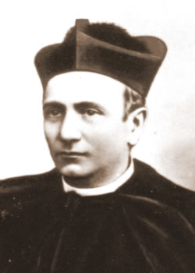
Introduzione
L’adolescenza del giovane Annibale è stata vissuta in una progressiva ascesa che lo porterà a scegliere la vita sacerdotale. Ma prima ancora di pensare alla vocazione sacerdotale, Annibale intraprese una brillante carriera di letterato. Amante della poesia, infatti, si fece conoscere per numerose opere, su vari temi, ma poi, soprattutto, espresse il meglio di se stesso con poesie sulla Vergine Maria, sul Sacro Cuore di Gesù e sui santi.
Nel periodo di chiericato non visse in seminario e scopriremo insieme il perché. È comunque interessante notare che durante questo periodo ebbe modo di conoscere e di approfondire diverse figure di Santi. Ciò che meraviglia e lo rende affascinante è che lui stesso andava alla ricerca di uomini e donne che, ancora in vita, godevano fama di santità, arrivando ad avere una lunga corrispondenza con la fondatrice del Monastero Stella Mattutina di Napoli, Suor Maria Luisa, come vedremo in seguito.

Preghiamo insieme
Gesù, tu che hai detto: Qualunque cosa chiederete nel nome mio, la farò (Gv, 21,13), ti chiediamo di inviare alla tua Chiesa i buoni operai di cui abbiamo tanto bisogno.
Ti ringraziamo per averci donato Sant’Annibale Maria Di Francia. Aiutaci, per sua intercessione, ad amare come ha amato lui, ad innamorarci di te come ti ha amato lui, ad incontrare su questa terra uomini e donne con il balsamo e il profumo di te, che ci parlino della Tua bellezza, che siano veramente uomini e donne credibili prima con le opere e poi con le parole.
Ti ringraziamo per averci fatto incontrare nella nostra vita i Rogazionisti e le Figlie del Divino Zelo che ci hanno fatto conoscere Sant’Annibale Maria Di Francia. Per loro ti preghiamo, e ti affidiamo in modo particolare coloro che stanno vivendo un momento di crisi e di prova.
Tutto questo te lo chiediamo per le mani di Maria, Stella del Mattino, Regina e Madre del Rogate. Amen.

L’esperienza di Sant’Annibale
In una confidenza a P. Tusino lo stesso P. Annibale disse: «La mia vocazione ha avuto tre qualità:
1. fu anzitutto improvvisa: per quanto io amassi la vita devota in quei tempi di massoneria e liberalismo imperanti, pure non pensavo alla vita ecclesiastica; di colpo il Signore mi mandò la sua luce;
2. fu irresistibile: sentivo che non potevo sottrarmi all’azione della grazia: dovevo assolutamente cedere;
3. fu sicurissima: dopo quel lume, io fui assolutamente certo che Dio mi chiamava, non potevo più minimamente dubitare che il Signore mi voleva per quella via».
È interessante ricordare l’episodio della vestizione dell’abito talare del Padre, evento che segnava il passaggio dalla vita secolare a quella clericale. La madre Anna Toscano non era al corrente della scelta del giovane Annibale e del fratello Francesco che volevano intraprendere questo percorso di nascosto. I due fratelli, ci racconta il Padre Vitale, scelsero come data della vestizione l’8 dicembre festa dell’Immacolata. Uscendo la mattina presto indossando l’abito talare, andarono nella Chiesa dedicata all’Immacolata, già d’accordo con l’arcivescovo per ricevere la sua benedizione.
Le voci giravano velocemente e, ancora prima che i due figli tornassero a casa, mamma Anna aveva conosciuto la bravata dei giovani e non li voleva più accogliere in casa. I due giovani furono costretti, perciò, ad andare dal loro confessore che era anche il confessore della madre e, dietro la sua intercessione, furono riaccolti.
Anna in cuor suo dubitava che Annibale avrebbe concluso il percorso verso il sacerdozio, mentre aveva più fiducia per il fratello Francesco. Il Signore volle tutto il contrario, perché dopo qualche anno Francesco uscì dal chiericato per rientrare in seminario dopo qualche anno, mentre Annibale continuò il suo percorso vocazionale con decisione.
Dopo questi eventi, la vocazione di Sant’Annibale Maria si sviluppò con gradualità. Padre Vitale, uno dei suoi primi collaboratori, racconta di come visse questo periodo.
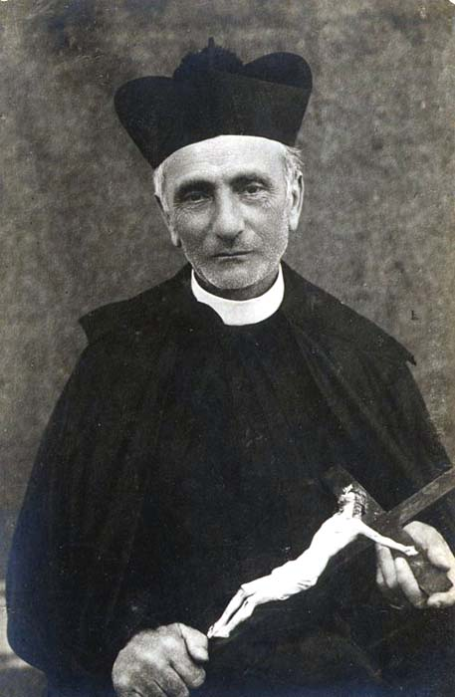
Nella seconda metà del 1800 non c’era la possibilità di trascorrere il tempo della formazione in seminario. P. Vitale racconta: “Il chierico Di Francia frequentava il Seminario Arcivescovile da esterno, perché i moti rivoluzionari non avevano permesso di riaprirlo con alunni interni, e sotto la scuola di valenti professori iniziò il corso teologico”. Nonostante studiasse per ricevere i sacri ordini, continuava a scrivere poesie e articoli per il giornale “La parola Cattolica”, diretto dallo zio sacerdote Giuseppe Toscano.
Sempre in questo periodo di chiericato, il giovane Annibale ebbe anche corrispondenze con alcune suore che vivono su questa terra un pezzetto di paradiso. Ci riferiamo in modo particolare a Suor Maria Luisa che a Napoli aveva fondato un monastero “Stella Mattutina”.
Anche a Messina in quel periodo c’erano dei sacerdoti santi che Annibale stimava molto. Fu proprio il suo confessore Padre Pietro Di Portosalvo che gli fece conoscere Suor Maria Luisa. Nel 1870 Padre Annibale andò a Napoli da questa suora e instaurò un bel rapporto.
Durante il periodo di chiericato fu aiutato anche economicamente da una benefattrice, una nobile donna messinese che, rimasta vedova, disse al suo confessore che aveva il desiderio di aiutare economicamente un chierico. Fu così che il confessore P. Pellegrino di Portosalvo, che conosceva il giovane Annibale, glielo affidò. Sempre Padre Vitale scrive che il Padre ebbe una venerazione nei confronti di questa donna, che ebbe anche la delicatezza di andarla a visitare e, divenuto sacerdote, divenne anche il suo consigliere spirituale. In seguito, questa donna continuò ad aiutare il Padre nelle sue opere.
Oltre a Suor Maria Luisa, il giovane chierico incontrò Maria Palma di Oria, una donna che aveva dei fenomeni soprannaturali di stimmate. In seguito, il Signore ha voluto che proprio le sue opere da sacerdote si sviluppassero in questa città della provincia di Brindisi.

Riflessione / Discussione
- La vocazione di Sant’Annibale è stata: improvvisa, irresistibile, sicurissima. Alla luce di questi tre aggettivi come poter definire oggi la vocazione di ogni singola persona?
- Riflettere sulla vocazione come dono del Signore e nello specifico la vocazione alla vita religiosa e sacerdotale.
- Esistono oggi i Santi sulla terra? Oppure sono solo coloro che festeggiamo e di cui portiamo i nomi?

Preghiera Conclusiva
- O Signore Gesù, che ci hai comandato di pregare il padrone della messe perché mandi operai alla sua messe, suscita molte e sante vocazioni per la salvezza delle anime.
- Come un giorno hai chiamato Matteo, Pietro, Giacomo, Giovanni, fai ascoltare la tua voce a tanti giovani disposti ad accogliere la tua grazia.
- Concedi a coloro che chiami alla tua sequela fedeltà nella loro vocazione, santità di vita,
costanza nella preghiera, zelo per la tua gloria e per l’avvento del tuo Regno.
T.: Manda operai santi alla tua Chiesa. Te lo chiediamo per amore di Maria Santissima Madre tua e Madre della Chiesa. Amen.

3. Padre Annibale e i poveri

Introduzione
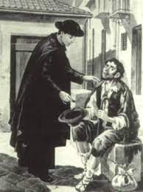
“L’amore per i poveri è inconciliabile con lo smodato amore per le ricchezze o con il loro uso egoistico”, afferma il Catechismo della Chiesa Cattolica. Noi siamo i seguaci del Rogate e abbiamo l’obbligo di essere generosi verso coloro che hanno bisogno di Dio e che, allo stesso tempo, hanno bisogno della nostra assistenza materiale.
La povertà è incredibilmente complessa. Si tratta comunque di una realtà che l’uomo non può allontanare; nella nostra società troviamo molte povertà: spirituale, materiale ecc. Come possiamo raggiungere i poveri? Cosa ci dicono gli insegnamenti del Padre sui poveri e sulle nostre responsabilità? Esaminiamo quanto fosse maturo il nostro Fondatore nel trattare con i bisognosi e quanto fosse compassionevole.

Dagli scritti di Sant’Annibale Maria Di Francia
“Vedete com’è bello stare con i poveri, aiutarli ed istruirli nella dottrina cristiana! Bisogna dare loro il nutrimento materiale, senza far mancare però quello spirituale. Ricordatevi di ciò che disse tra l’altro nostro Signore per dimostrare la sua opera messianica: i poveri sono evangelizzati. Se volete dunque essere veramente buoni religiosi rogazionisti, dovete amare assai assai i poveri”; - dice Sant’Annibale ai suoi aspiranti.

Riflessioni
La sensibilità per i poveri nella vita del Padre è fuori misura; amava i poveri e a loro dava tutto ciò di cui disponeva. Emblematico è l’episodio del povero mendicante maltrattato dai suoi compagni nel collegio di San Nicolò in Messina e aiutato dal piccolo Annibale, di appena sette anni, che lo confortò amorevolmente. Non è il solo episodio che dimostra il suo tenero amore per i poveri. Sua madre diceva che bisognava vigilare su di lui, perché avrebbe dato tutto ai poveri. Ad una donna che bussava e chiedeva l’elemosina donò i due scudi d’argento, avuti in regalo dalla zia Luisa. Fece entrare la sentinella in casa per ripararsi dal freddo e dalla pioggia.
Ci sono alcuni elementi chiave nell’insegnamento di Padre Annibale che inquadrano la risposta della Congregazione alla povertà: la solidarietà, l’opzione preferenziale per i poveri e la destinazione universale dei beni. Come sempre, il punto di partenza di tutto l’insegnamento sociale è la dignità umana. È diritto di ogni uomo essere trattato secondo la propria dignità e la società deve essere ordinata verso questo bene. Le strutture socio-economiche che mettono e mantengono le persone in condizioni di povertà e svantaggio sono intrinsecamente ingiuste e richiedono un cambiamento. Chi opprime il povero oltraggia Colui che l’ha fatto, ma chi ha pietà del bisognoso, l’onora (Pr 14,31).
Sant’Annibale ci chiama sempre a guardare il mondo dalla prospettiva dei poveri, dei dimenticati, degli emarginati e dei reietti e ad essere come Gesù nell'accompagnarli, nell’essere in vera relazione con loro e nel lavorare per un regno in cui i poveri siano al primo posto. Nelle Scritture ci viene ricordato più volte che Dio è dalla parte dei poveri, non perché siano superiori agli altri, ma perché la povertà è nel piano di Dio; Dio ha scelto la povertà come mezzo per salvarci.
Il Santo Padre ci esorta: “I poveri di ogni condizione e ogni latitudine ci evangelizzano, perché permettono di riscoprire in modo sempre nuovo i tratti più genuini del volto del Padre. «Essi hanno molto da insegnarci. Oltre a partecipare del sensus fidei, con le proprie sofferenze conoscono il Cristo sofferente. È necessario che tutti ci lasciamo evangelizzare da loro. La nuova evangelizzazione è un invito a riconoscere la forza salvifica delle loro esistenze e a porle al centro del cammino della Chiesa. Siamo chiamati a scoprire Cristo in loro, a prestare ad essi la nostra voce nelle loro cause, ma anche ad essere loro amici, ad ascoltarli, a comprenderli e ad accogliere la misteriosa sapienza che Dio vuole comunicarci attraverso di loro. Il nostro impegno non consiste esclusivamente in azioni o in programmi di promozione e assistenza; quello che lo Spirito mette in moto non è un eccesso di attivismo, ma prima di tutto un’attenzione rivolta all’altro considerandolo come un’unica cosa con sé stesso. Questa attenzione d’amore è l’inizio di una vera preoccupazione per la sua persona e a partire da essa desidero cercare effettivamente il suo bene».

Per la Meditazione / Discussione
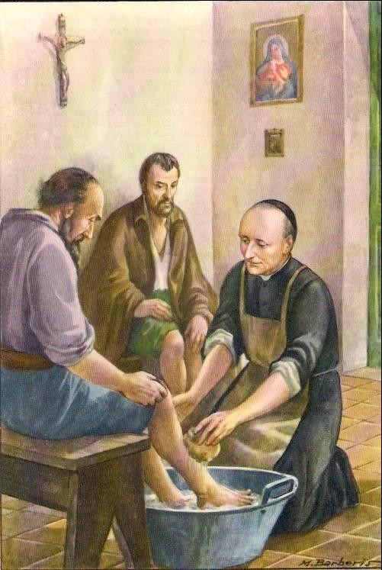
Come seguaci di Padre Annibale, siamo chiamati a fare un’opzione preferenziale per i poveri, ossia a creare le condizioni affinché le voci emarginate siano ascoltate e difese. L’opzione per i poveri ci chiama a rafforzare l’intera comunità assistendo coloro che sono più vulnerabili. Pertanto, l’opzione preferenziale per i poveri non è facoltativa. In quanto tale, ogni membro della famiglia carismatica del Rogate deve fare una scelta per sollevare i poveri e gli svantaggiati in modo reale e concreto. L’opzione preferenziale per i poveri significa che siamo chiamati a guardare il mondo dalla prospettiva degli emarginati e a lavorare in solidarietà per la giustizia; a guardare i poveri come li guardava Padre Annibale. Per il Padre Fondatore l’opzione preferenziale per i poveri non è facoltativa; per questo disse, mentre si preparava il pranzo per i poveri nella festa di san Giuseppe ad Oria: “La prima e più importante preparazione per il pranzo ai poveri è la fede viva e la carità ardente con cui lo dobbiamo fare. Dobbiamo accogliere e servire i poveri meglio che se accogliessimo dei gran signori e servirli come se servissimo realmente e personalmente il Signore stesso con i suoi santi Apostoli. E questa non deve essere una pia immaginazione, ma una realtà, perché lo dice nostro Signore stesso: ‘Qualunque cosa farete ad uno di questi minimi per amore mio, lo ritengo fatto a me stesso’. E ancora: ‘Avevo fame e mi avete dato da mangiare; avevo sete e mi avete dato da bere’”.
“Se anche dessi in cibo tutti i miei beni e consegnassi il mio corpo per averne vanto, ma non avessi la carità, a nulla mi servirebbe”. (1Cor 13,3). L’amore è la ricerca genuina del benessere dell’altro. Se non amiamo i poveri quando a loro diamo qualcosa, la nostra generosità è spiritualmente fallita. Dio vuole il nostro cuore. Anche quando non proviamo amore, la preghiera e il digiuno possono produrre l’amore che desideriamo. Praticare la solidarietà attraverso l’amore significa che agire per cercare il benessere dei poveri, non per qualche motivo ulteriore. L’amore di Cristo è il nostro esempio. I figli e figlie spirituali di sant’Annibale sono al servizio dei loro fratelli e sorelle in ogni aspetto del loro lavoro e della loro vita. L’amore messo in pratica interpella tutti i nel loro lavoro quotidiano e nelle loro iniziative personali. L’impegno dei cristiani, come il loro lavoro umanitario e caritativo, nasce dalla stessa chiamata alla missione. E questo è ciò che ci insegna anche il nostro Fondatore, ad amarci gli uni gli altri senza alcuna distinzione di ceto sociale, di credo, di colore, ma riconoscendo Gesù in ciascuno. Come il Padre ha incontrato Cristo nella persona di Zancone.
Questa riflessione su Sant’Annibale e il suo amore ai poveri ci provoca alcune domande:
- Cosa significa il termine “povero” per noi oggi? Qual è il mio atteggiamento nei confronti del povero?
- Sono in grado di vedere Cristo nel povero come lo ha visto Padre Annibale?
- Essendo un discepolo di Sant’Annibale, quali misure ho adottato per aiutare il mio prossimo?
- Cosa posso fare per le persone che vivono in povertà umane, spirituali e materiali?

Preghiera conclusiva
- O Creatore di ogni essere vivente: siamo tutti affamati in un mondo pieno di abbondanza. Le possibilità di cibo per i corpi e per le anime traboccano in questo mondo.
- Ti chiediamo la grazia di vedere l’abbondanza del nostro mondo e la consapevolezza di riconoscere i nostri peccati di avidità e di paura. Concedici di riconoscere i nostri peccati di avidità e di paura.
- Dacci l’apertura dell’anima e un cuore coraggioso e disponibile, per stare con le nostre sorelle e i nostri fratelli che soffrono e hanno fame.
- Chiediamo la tua grazia per ogni persona affamata di cibo terreno e dello Spirito di Dio.
- Questo mondo è benedetto con cibo sufficiente per ogni persona. Fa’ che tutti possiamo nutrirci del pane di Cristo, perché lo Spirito Santo abiti nei nostri cuori.
- Con stupore e meraviglia contempliamo la tua creazione, frutto del tuo amore. Anche noi siamo invitati e sollecitati a partecipare alla tua cura per i nostri fratelli e sorelle.
- Aiutaci a guardare il nostro prossimo con occhi limpidi e cuore aperto, per vedere il dolore e la disperazione nei suoi occhi disorientati.
- Accendi in ognuno di noi una fiamma dell’amore e il proposito di passare all’azione cercando tutte le soluzioni possibili.
- Aiutaci a essere i tuoi orecchi per ascoltare le loro grida. Aiutaci a essere la tua voce che parla di amore e accettazione. Aiutaci a essere i tuoi piedi che camminano accanto a chi ha bisogno. Aiutaci a essere le tue mani, per vestire, nutrire e ospitare il povero che chiede aiuto.
- Signore Dio, sei venuto per restituire la dignità agli ultimi, ai dimenticati. Sei venuto per dare loro il primo posto, per aspettare coloro che sono rimasti indietro. Sei venuto a dare un'accoglienza calorosa a chi è perduto, a chi è orfano, a chi è abbandonato. Ascolta, Signore, la nostra preghiera. Amen.

4. L’ORIGINE E LA FONDAZIONE DELLE CONGREGAZIONI

Voi non avete solo una gloriosa storia da ricordare e da raccontare, ma una grande storia da costruire!
Guardate al futuro,
nel quale lo Spirito vi proietta per fare con voi ancora cose grandi.
Vita Consacrata, 110

Introduzione
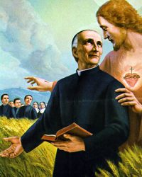
Il nostro santo Fondatore quando parla delle Congregazioni, della loro nascita e sviluppo, presenta sempre l’immagine del piccolo seme o del germoglio che potrà svilupparsi solo se il «divino Agricoltore» vorrà e nel Suo infinito amore se ne prenderà cura. Il tema che affronteremo in queste poche pagine è quello dell’origine. Hermann Hesse, nella sua poesia Gradini, scrive: «Ogni inizio contiene una magia che ci protegge e a vivere ci aiuta». In ogni inizio c’è qualcosa di meraviglioso che accompagna tutti i momenti successivi. Guardando a quel punto di partenza si trova la forza anche per andare avanti nei momenti difficili che la vita ci riserva; questo accade nelle famiglie (nucleo sociale) e nelle famiglie religiose (congregazioni – istituti di vita consacrata, ecc…).
L’obiettivo di questo incontro (momento formativo, incontro di preghiera, momento di riflessione…) non è dunque quello di guardare all’inizio dell’Opera con nostalgia o con gli occhi velati dalla poesia ma volgere lo sguardo a quel punto di partenza per poter attingere l’energia necessaria per andare avanti e, con l’assistenza dello Spirito, fare cose grandi.

In preghiera – Dagli Scritti di Sant’Annibale...

«Il granello è stato lungamente a terra a macerarsi: ieri ha gettato il primo germoglio. Ma crescerà questa pianticella? Si formerà essa? Diverrà albero? Dio lo sa! Se io guardo l'abisso della mia debolezza e miseria, nulla di buono posso augurarmi del suo avvenire. Ma se l'Opera è di Dio, il suo onnipotente braccio le darà le persone adatte alla sua formazione e stabilità.

Guardata poi dal lato dei mezzi temporali di sussistenza, quest'Opera non ha che la durata di un giorno, cioè dell'oggi solamente, e per il domani il vuoto. Eppure non molto di questo ci siamo preoccupati, parendoci che l'importante per un'Opera sia quello di attendere alla divina gloria, e al bene delle anime, con retta intenzione (il che è pura grazia di Dio), e che le Opere si formano non con l'oro e con l'argento, ma con gettarne le basi sui purissimi principi del timore di Dio e delle sante virtù cristiane. Di questo sì, ci siamo preoccupati al punto di voler più volte desistere!

D'altronde quella Divina Provvidenza che pasce gli uccelli dell'aria e veste i gigli del campo, non ci è mai mancata, ma spesso ci ha sovvenuto in modo veramente mirabile!».

SALMO 80 (79)
¹Al maestro del coro. Su "Il giglio della testimonianza". Di Asaf. Salmo.

²Tu, pastore d'Israele, ascolta, tu che guidi Giuseppe come un gregge. Seduto sui cherubini, risplendi

³davanti a Èfraim, Beniamino e Manasse. Risveglia la tua potenza e vieni a salvarci.

⁴O Dio, fa' che ritorniamo, fa' splendere il tuo volto e noi saremo salvi.

⁵Signore, Dio degli eserciti, fino a quando fremerai di sdegno contro le preghiere del tuo popolo?

⁶Tu ci nutri con pane di lacrime, ci fai bere lacrime in abbondanza.

⁷Ci hai fatto motivo di contesa per i vicini e i nostri nemici ridono di noi.

⁸Dio degli eserciti, fa' che ritorniamo, fa' splendere il tuo volto e noi saremo salvi.

⁹Hai sradicato una vite dall'Egitto, hai scacciato le genti e l'hai trapiantata.

¹⁰Le hai preparato il terreno, hai affondato le sue radici ed essa ha riempito la terra. 11La sua ombra copriva le montagne e i suoi rami i cedri più alti.

¹²Ha esteso i suoi tralci fino al mare, arrivavano al fiume i suoi germogli.

¹³Perché hai aperto brecce nella sua cinta e ne fa vendemmia ogni passante?

¹⁴La devasta il cinghiale del bosco e vi pascolano le bestie della campagna.

¹⁵Dio degli eserciti, ritorna! Guarda dal cielo e vedi
e visita questa vigna,

¹⁶proteggi quello che la tua destra ha piantato, il figlio dell'uomo che per te hai reso forte.

¹⁷È stata data alle fiamme, è stata recisa: essi periranno alla minaccia del tuo volto.

¹⁸Sia la tua mano sull'uomo della tua destra, sul figlio dell'uomo che per te hai reso forte.

¹⁹Da te mai più ci allontaneremo, facci rivivere e noi invocheremo il tuo nome.

²⁰Signore, Dio degli eserciti, fa' che ritorniamo, fa' splendere il tuo volto e noi saremo salvi.

Note storiche
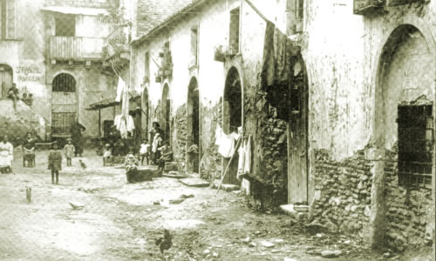
Come dicevamo all’inizio, il tema è l’origine. Quando sono sorte queste due famiglie religiose? Come è nata in Sant’Annibale l’idea di fondare due congregazioni? Ed è proprio all’inizio che dobbiamo guardare, cioè ad Avignone. In quel contesto noi riscontriamo le ragioni profonde, la fonte genuina dell’ispirazione carismatica della Pia Opera degli interessi del Cuore di Gesù, è tra i piccoli e i poveri che si va formando un piccolo nucleo che poi darà vita alla Congregazione delle Figlie del Divino Zelo e dei Rogazionisti del Cuore di Gesù.
L’apostolato nel quartiere Avignone iniziò nei primi mesi del 1878. Padre Annibale prese in affitto una stanzetta che trasformò in cappella per la preghiera e la celebrazione della Messa. Il 1886 è una data importantissima: il primo luglio Gesù scende nel Sacramento dell’Eucarestia per restare in mezzo all’Opera come Compagno dei piccoli e dei poveri. Il programma? L’obbedienza al Divino Comando: Rogate! Così scrive Sant’Annibale: «Era assai bello che la Rogazione Evangelica per ottenere i buoni Operai alla Santa Chiesa risuonava ormai nelle tenere voci dei figliuoli dei poveri» e continua:
«Mi pareva di aver trovato il segreto di tutte le opere buone e della salvezza delle anime. Con questo concetto predominante, io considerai questo pio Istituto, non tanto come una semplice piccola Opera di beneficenza, avente lo scopo di salvare un po' di orfani e di poveri, ma avente uno scopo ancora più grande ed esteso, più direttamente rivolto alla divina gloria e salute delle anime, e al bene di tutta la Chiesa. Lo scopo cioè di raccogliere dalla bocca santissima di Gesù Cristo il mandato del suo Divino Cuore espresso in quelle parole: Rogate Dominum messis, ut mittat operarios in messem suam [...]. Così è piaciuto alla divina Misericordia, che guarda le cose piccole in cielo e in terra (Sal 112, 6), di affidare a questa Pia Opera di poverelli e di orfani, un così grande tesoro, una così preziosa semenza, un granello forse di senape, che domani, con la benedizione del Signore, potrebbe estendersi per tutta la Chiesa».
È da notare che in questo momento non esistono ancora le due famiglie religiose e che Sant’Annibale non ha ancora la chiara coscienza di fondarle ma l’Opera di beneficenza portò, in seguito, alla fondazione delle due congregazioni. Molto lentamente padre Annibale prese consapevolezza che non poteva aspettarsi da altri ciò che Dio domandava a lui e dunque avvia una comunità di suore che si dedicasse all’educazione delle orfanelle. Così con l’approvazione di Mons. Guarino il padre Annibale avviò il noviziato ed il 18 marzo 1887 le prime quattro ragazze ricevettero l’abito religioso. Il padre aveva 36 anni, 9 anni di sacerdozio e 9 anni di attività nel quartiere Avignone. Nasceva una nuova Congregazione per la Chiesa e nella Chiesa è l’istituto delle Poverelle del Sacro Cuore di Gesù. Il primo noviziato femminile è chiamato: Piccolo ritiro di San Giuseppe.
Devono trascorre dieci anni per la comunità religiosa maschile che porterà il nome di: Chierici Oblati Regolari del Cuore di Gesù, è il 16 maggio 1897. I primi a vestire l’abito religioso nella cappella del quartiere Avignone furono: Placido Romeo, Francesco Di Gregorio e Carmelo Calabrò. Così scrive padre Annibale:

«All’evangelizzazione dei poveri e all’educazione degli artigianelli, attesi per qualche tempo da solo, ma in seguito si unirono a me dei giovani per iniziarsi alla carriera sacerdotale, e consacrarsi in questa Pia Opera alla evangelizzazione dei poveri, e alla salvezza degli orfani abbandonati».
Come abbiamo brevemente visto, le due famiglie «sorgono col Rogate, nel Rogate e dal Rogate» dunque sarà forte desiderio del santo Fondatore che anche i nomi delle due Congregazioni rispecchiassero questo, cioè identità e missione. Nel corso del tempo furono diversi i nomi che padre Annibale scelse per i suoi Istituti per poi giungere, il 14 settembre 1901, all’approvazione dei nomi da parte dell’autorità ecclesiastica, Mons. D’Arrigo, Arcivescovo di Messina. La Casa religiosa maschile si denomina: Istituto della Rogazione Evangelica del Cuore di Gesù, e i Sacerdoti e chierici formanti questo Istituto si chiamano: Rogazionisti del Cuore di Gesù. La Casa religiosa femminile si denomina: Istituto del Divino Zelo del Cuore di Gesù; e le Suore appartenenti pigliano il nome di Figlie del Divino Zelo del Cuore di Gesù.

Per la Meditazione / Discussione

Le due famiglie religiose fondate da Sant’Annibale «sorgono col Rogate, nel Rogate e dal Rogate». Anche le associazioni laicali, sorte nel corso del tempo, hanno questo scopo.
- Conosci la storia? o Come la storia della formazione del movimento laicale rogazionista potrebbe aiutarti a vivere meglio il presente?
- Credi che il nome del movimento/gruppo laicale rogazionista al quale appartieni rifletta l’identità e la missione del gruppo/movimento stesso?
- I nomi delle Famiglie Rogazioniste rimandano alla preghiera e all’azione, come questo viene portato avanti nel gruppo/movimento del quale fai parte?
- Credi che sia sufficiente o bisogna fare qualcos’altro?
- In base alla realtà in cui il movimento/gruppo è inserito quali proposte ti senti di offrire per la crescita e lo sviluppo del gruppo/movimento stesso?

Preghiera Conclusiva

- Padre buono, tu non hai risparmiato il tuo Figlio ma lo hai dato per tutti noi, perché fossimo redenti nel suo Sangue. Con la sua passione e la sua Croce, Egli ha aperto la via della salvezza agli stanchi e agli affaticati, ai poveri e agli abbandonati e a coloro che ti cercano con cuore sincero.
- Concedici, o Padre, di raccogliere dalle labbra adorabili del Cristo Crocifisso, la parola del Rogate e di offrire la vita per le messi del nostro tempo, implorando e divenendo i buoni Operai che il mondo attende. In particolare, donaci per i piccoli e per i poveri, l’amore totale che Cristo ci insegna dalla Croce.
- Maria, la Madre che ha saputo stare presso il tuo Figlio morente, ci aiuti a vivere la vita come offerta a te gradita.
- Tutto questo te lo chiediamo nel Nome SS. di Gesù tuo Figlio e nostro Signore. Amen.

5. LE OPERE SOCIO EDUCATIVE DI
SANT’ANNIBALE MARIA DI FRANCIA

Introduzione

Sant'Annibale è conosciuto come il padre dei poveri e degli orfani. Guardando la sua vita, possiamo certamente affermare che Sant’Annibale è un santo della carità e che ha avviato e svolto molte attività socio-educative nella sua vita. Ha vissuto la compassione di Gesù come poi fece anche santa Madre Teresa di Calcutta e oggi si presenta come esempio e testimone di speranza, che ci invita a continuare la sua missione nel mondo. Lasciamoci ispirare dalla sua vita per guadagnare anime a Dio ed essere migliori. Riflettiamo sulle attività sociali ed educative di Sant’Annibale.

Sant’Annibale Maria Di Francia

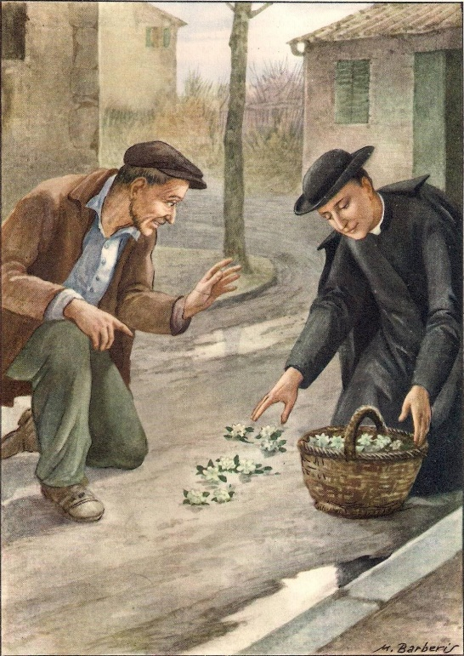
Annibale Maria Di Francia, (5 luglio 1851 – 1° giugno 1927) è un santo venerato dalla Chiesa cattolica. Fondò una serie di orfanotrofi, e le congregazioni religiose dei Padri Rogazionisti e delle Figlie del Divino Zelo. La sua festa è il 1° giugno. La santità e la missione di p. Annibale come "insigne apostolo della preghiera per le vocazioni" sono molto sentite nel nostro tempo da tutti coloro che si preoccupano del bisogno di vocazioni nella Chiesa. Giovanni Paolo II ha proclamato beato padre Annibale il 7 ottobre 1990 e santo il 24 maggio 2004, e lo ha definito "autentico precursore e zelante maestro della moderna pastorale vocazionale", ma Sant’Annibale è anche conosciuto universalmente come vero “padre degli orfani e dei poveri”. Preghiera per le vocazioni (Rogate) e carità sono le due dimensioni che rappresentano più compiutamente la figura del nostro santo.

Preghiera

Signore Dio, hai suscitato per il nostro tempo Sant'Annibale Maria quale illustre testimone delle beatitudini evangeliche. Lui che, illuminato dalla grazia, ha vissuto il giusto distacco fin dalla sua giovinezza dalle ricchezze, si è liberato di tutto per darsi ai poveri. Per sua intercessione, aiutaci a fare buon uso delle cose che abbiamo, per avere sempre un pensiero per chi ha meno di noi ed è nel bisogno. Nelle presenti difficoltà, concedici le grazie che ti chiediamo per noi e per i nostri cari. Amen.

Parola di Sant’Annibale

“Fin dalla mia giovinezza la vista dei fanciulli orfani, di ambo i sessi, abbandonati e dispersi per le pubbliche vie, feriva profondamente il mio cuore”.

Cenni sulle opere socio ed Educative di Sant'Annibale

Il giovane Annibale si dimostrò di grande intelligenza e aveva un'indole poetica. All'età di quindici anni continuò i suoi studi sotto la guida del famoso poeta siciliano Felice Bisazza. Aveva davanti una carriera brillante e sicura come scrittore e poeta, ma scelse la vita religiosa.
Aveva solo diciassette anni, quando mentre era in preghiera davanti al Santissimo Sacramento, gli fu data la “rivelazione del Rogate”, cioè sentì profondamente che le vocazioni nella Chiesa nascono solo attraverso la preghiera. Trovò poi nel Vangelo le stesse parole di Gesù che comandava tale preghiera: “Pregate il padrone della messe che mandi operai a raccogliere la sua messe”. (Mt 9,38; Lc 10,2). Queste parole divennero la principale fonte di ispirazione della sua vita e del carisma che guidò il suo apostolato.
Terminati gli studi teologici, fu ordinato sacerdote il 16 marzo 1878 nella chiesa dello Spirito Santo a Messina. Pochi mesi prima dell'ordinazione, quando era ancora diacono, conobbe un povero mendicante cieco, Francesco Zancone, che “provvidenzialmente” lo condusse alla scoperta di un mondo a lui sconosciuto: “Le Case Avignone”, nella periferia di Messina. Questo doveva essere il suo nuovo campo di apostolato.
Riflettendo in seguito su ciò che aveva motivato questa sua scelta di vita, lo definì come lo “spirito di una duplice carità: l'evangelizzazione e la cura dei poveri”. Insieme all'intuizione del "Rogate", questo “spirito di carità” diventò la caratteristica della sua vita.
Con la benedizione del suo Arcivescovo e l'incoraggiamento dei Santi contemporanei, tra cui Don Giacomo Cusmano, iniziò una scuola serale per ragazzi, un asilo diurno per ragazze dai cinque agli otto anni. Poi prese avvio l'orfanotrofio femminile e, il 4 novembre 1883, l'orfanotrofio maschile. Periodicamente organizzava il pranzo per i poveri di Avignone.
Si concentrò sugli aspetti umani, spirituali, sociali e intellettuali degli orfani. Non solo li istruiva, ma, soprattutto li introduceva al lavoro, organizzando, laddove erano presenti, laboratori di tipografia, sartoria, calzoleria e falegnameria.
Li pose sotto il patrocinio di Sant'Antonio di Padova. In seguito tutte le sue istituzioni caritative per i bambini poveri si chiameranno "Orfanotrofi Antoniani".
Le attività suddette dicono come il Padre Fondatore, attento alla situazione concreta del posto, mentre si sforzava di moralizzare e sanare tante situazioni familiari, cercasse anche di organizzare in forme diversificate le opere di educazione, di evangelizzazione e di promozione umana dei bambini e delle bambine a lui affidati. Era preoccupato che nelle sue istituzioni i bambini ricevessero non solo cibo e preparazione per un lavoro, ma soprattutto che ricevessero una solida educazione morale e religiosa. Dopo l'istruzione elementare, le ragazze si occupavano di cucito, lavoro a maglia e di economia domestica in generale. Diceva: "Dobbiamo amare i bambini con amore tenero e paterno”. In una lettera del 7 agosto 1884, scrivendo a padre Cusmano, egli dice: “Solo, solo, affidato alla divina Provvidenza, destituito di mezzi, perché sono povero anch’io... Le contraddizioni, le difficoltà e le pene sono continue. Viva Gesù!”. Questo è il segreto dei segreti per guadagnarli a Dio”.
Ma c’era l’altro problema, fattosi urgente con l’apertura dell’orfanotrofio per le bambine: trovare persone a cui affidare la loro educazione ed istruzione. Nel corso degli anni, il Signore ascoltò le sue preghiere e, dopo la definitiva venuta di Gesù Sacramentato nell’opera, il 1º luglio 1886, nacque il primo nucleo delle Figlie del Divino Zelo, che entrarono in noviziato il 19 marzo 1887. Queste suore si sarebbero finalmente prese cura delle bambine e dei piccoli. Dieci anni dopo, il 16 maggio 1897, fondò i Rogazionisti.
Il 28 dicembre 1908 tredici suore morirono nel terribile terremoto che colpì Messina e Reggio Calabria e che rase al suolo gli orfanotrofi di Padre Annibale. Nonostante i crolli nessuno degli orfani né delle orfane perse la vita.
Padre Annibale fu costretto ad emigrare con i suoi ragazzi e, assieme a Padre Pantaleone Palma, il suo più intimo collaboratore, aprì nuovi orfanotrofi in Puglia: Oria, Trani, Altamura, furono le case che ospitarono i bambini e le bambine orfani, salvati dalla strada. In seguito, avviata la ricostruzione di Messina, si riaprirono le case maschili e femminili e, gli ultimi anni della vita di Sant’Annibale videro la costruzione di un orfanotrofio a Roma.
Nel frattempo, il periodico mensile intitolato "Dio e il prossimo", pubblicato per la prima volta nel 1908, diventò l’organo di propaganda antoniana, attirando grandi provvidenze per l’Opera. Di modesto formato, ebbe una tiratura che superò il mezzo milione di copie e si diffuse nei cinque continenti. "Dio e Prossimo", organo di tutti gli orfanotrofi antoniani, durò fino al 1942.

Per la Meditazione / Discussione

- Come possiamo farci prossimi ai piccoli e ai poveri nel mondo di oggi, portando il carisma di Rogate?
- Se Padre Annibale vivesse oggi, come vivrebbe il carisma del Rogate e l’amore per i piccoli e i poveri?
- Quali iniziative oggi potremmo proporre per uscire dal nostro piccolo mondo e portare la buona novella alle persone intorno a noi?

Conclusione

Sant’Annibale ha indicato una nuova via alla santità, che ha i suoi pilastri nella preghiera, nell’amore per i piccoli e i poveri, nella compassione per le folle abbandonate come gregge senza pastore. Teniamo sempre vivo in noi il desiderio e l’impegno concreto per promuovere la vita della grazia nei nostri fratelli per formare una società più attenta ai valori della fede.

Preghiera conclusiva
Grazie Gesù per la tua presenza in mezzo a noi. Rafforza ognuno di noi il desiderio di essere un buon lavoratore della tua messe come lo fu Sant'Annibale.
R/Manda o Signore apostoli santi nella tua chiesa

Onnipotente Dio, nostro rifugio e nostra speranza, riempici dello spirito di Sant'Annibale, per lavorare per il benessere della società.

Per l'intercessione di Sant'Annibale, illumina le nostre menti o Signore affinché diffondiamo il tuo amore incondizionato attraverso le nostre opere.

Infiammaci, o Dio, con il tuo amore, rendici umili per servire i piccoli e i poveri. Fa’ che troviamo rifugio nella grazia divina per essere lavoratori fecondi nel mondo di oggi.

Ti preghiamo, o Signore, per tutti i rifugiati e per tutti coloro che sono colpiti da varie calamità naturali e dalla guerra. Aiutaci a vedere in loro il tuo volto per continuare la missione che ci hai affidato attraverso il carisma di Rogate.

6. IL TERREMOTO E LE ALTRE DIFFICOLTÀ
AFFRONTATE DAL FONDATORE

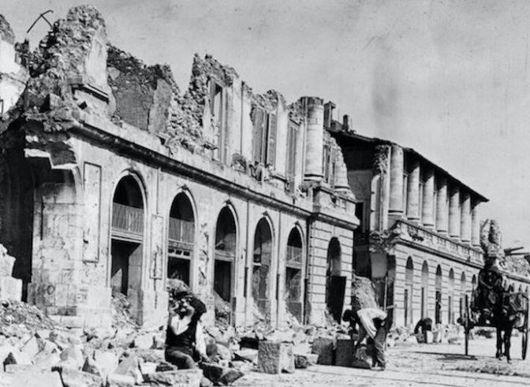
Un terribile boato alle 5.20 di mattina: così è iniziato uno degli eventi sismici più catastrofici del XX secolo. Il 28 dicembre 1908 un terremoto di magnitudo 7,1 Mw (XI scala Mercalli) distrusse le città di Reggio Calabria e di Messina nell’arco di 40 secondi. Qualche ora dopo, uno tsunami, con onde alte fino a 13 metri, si abbatté sulle coste, sterminando coloro che erano scappati dall’entroterra per sfuggire al crollo degli edifici. A causa del numero di vittime, è considerata una delle più grandi catastrofi naturali in Europa a memoria d’uomo.
dal “Corriere della sera”

Preghiera
- Ti rendiamo grazie, o Cuore di Gesú, Cuore generoso e mansueto, per tutti i mali da cui ci hai preservato. Accogli le nostre preghiere e non permettere che il male ricada sulla nostra comunità, sulla nostra famiglia e su di noi, possa il tuo Cuore gentile essere il nostro porto sicuro. Grazie perché nel tempo quando meritiamo castighi ti mostri veramente misericordioso. È con il tuo amore di Padre che fai sentire la tua protezione su ognuno di noi che ti invochiamo con cuore puro e sincero.
- Grazie per tutta la provvidenza miracolosissima che ci hai concessa giornalmente per mezzo del glorioso Sant’Antonio di Padova. E possa questo glorioso santo continuare a proteggere tutti i bambini e gli indifesi del mondo, che possano trovare persone generose che li aiutino. Manda, Signore, a tutta la tua vigna, uomini e donne capaci di dare tutto per te, e che esperimentino veramente lo zelo di servirti. Estendi il tuo regno fino ai confini della terra. Che con mani e spirito generosi sappiano placare la fame fisica e la sete di un mondo più umano e più giusto.
T. Aiutaci, Padre, con la forza dello Spirito Santo ad annunciare Gesù, vivo e risorto. Perché da comunità vive e dinamiche troviamo e annunciamo la buona novella, specialmente ai più bisognosi. Amen.

Dagli scritti di Sant’Annibale Maria Di Francia
“Il nostro Sacerdote Panteleone Palma, appena terminato il tremendo terremoto, accorse subito all’orfanotrofio femmenile, che dista da cinque a sei minuti da quello maschile. Due fratelli laici lo seguirono, tutto era buio: il gas della pubblica via si era spento, e quel tratto di via era ingombro da enormi macerie. S’inerpicarono tra quelle masse, s’impiglivano tra i fili rotti del telegrafo e del telefono, pezzi di muro crollavano d’intorno, e così tra le tenebre e gemiti e gli urli, tra le rovine e l’ecatombe, giunsero all’Orfanotrofio femminile”.

Riflessioni e considerazioni
A più di cento anni dal devastante terremoto che colpì il Sud dell’Italia, possiamo vedere e sperimentare ancora oggi come la natura con il suo impeto e la sua forza continui a battere e scuotere ogni angolo del pianeta. Sono eventi che accadono quotidianamente e ovunque nel mondo, in qualsiasi momento, anche mentre leggiamo queste righe. Osservare o sperimentare questi eventi ci fa riflettere su quanto siamo fragili e quanto fugace possa essere la nostra vita quaggiù.
Ed è quello che hanno vissuto in pochi secondi molti Messinesi e l'intera area mediterranea, come riporta il giornale Corriere della Sera. In quella stessa situazione si stava sviluppando un piccolo seme che Dio aveva piantato per mano di Padre Annibale, che proprio quando avvennero questi eventi era a Roma, dove era andato la stessa sera di Natale per alcuni affari urgenti. “Apprese la luttuosa notizia il giorno dopo, alle dieci del mattino. Non esistevano allora i rapidi mezzi di comunicazione, che abbiamo oggi”. A chilometri di distanza dalla sua città e dalla sua amata Opera, dovette vivere sentimenti profondi che si scontravano dentro di lui, provando una terribile angoscia interiore, per non sapere nulla delle sue due amate opere, l’Orfanotrofio maschile e quello femminile.
Questi sono i sentimenti di milioni di persone nel mondo, sia che vivano e siano vittime di catastrofi, siano esse uragani, tornado o terremoti sia che siano lontani dal luogo del disastro e non sappiano nulla dei loro cari e delle cose che amano.

Ancora dagli scritti
Mentre il padre era fuori città, le attività del piccolo Istituto continuavano, e fu così che “il giovane prefettino Emanuele Vizzari, in quel momento chiamò tutti i ragazzi per recitare le preci del mattino dinanzi ad una bella immagine della SS. Vergine; e così un buon numero di ragazzi si scostarono da una parte del dormitorio per raccogliersi tutti nel centro dinnanzi alla Madonna. In quell’istante la terra trema formidabilmente in mezzo ad un rombo spaventevole; le pareti traballano, e quella porzione di dormitorio dalla quale si erano ritirati allora i ragazzi si sconquassa, cadendo giù il tetto con fracasso. I fanciulli vennero subito nell’atrio”.
Diversa sorte vissero le suore dell'istituto femminile e, “quando a sera si poté fare un bilancio, si constatò che quasi tutte le componenti la comunita religiosa (una quarantina tra Suore e probande) e le orfanelle (una settantina), pur in mezzo agli edifici crollati, nella massima parte, salvo alcune gravemente ferite, erano incolumi. Mancavano all’appello una Suora professa, tre novizie, due probande e sette aspiranti. Furono tredici vittime innocenti, che il Signore volle cogliere, come oblazione monda, in quel terribile castigo, a riparazione della giustizia, como diceva il Padre. Ad onorare la memoria e farle partecipi dei suffragi e dei meriti di tutta l’Opera, egli le considerò tutte, anche le aspiranti, come professe perpetue, e dette loro un simbolico nome religioso, col nome di Maria”.
Davvero una situazione dolorosa per tutti, specialmente per il Padre, ma, “quando tutto nelle nostre case e aziende viene capovolto, non c'è altra consolazione che rassegnarsi alla Volontà Divina, che fa tutto bene, anche se non la capiamo”. E con questa riflessione, Padre Annibale ha iniziato la sua ricostruzione, non solo materiale, ma anche spirituale, consapevole della nostra fragilità e che il Divino Superiore fa di ogni evento e tempo il suo tempo e il suo evento. Comprendere la pedagogia di Dio in ciascuna delle vicissitudini della vita, ci aiuta ad avere fiducia, la stessa che ci renderà forti, per resistere agli uragani più violenti che colpiscono la nostra fede e ai terremoti più devastanti che cercano di destabilizzare il nostro centro di gravità che è Cristo Gesù.
La Congregazione dei Rogazionisti, le Figlie del Divino Zelo insieme a Padre Annibale, hanno saputo rimanere salde in mezzo al fango e alla distruzione, come il fiore di loto che è considerato simbolo della purezza e della bellezza che può nascere da un terreno paludoso. Un fiore che emerge e si nutre del fango e che quando fiorisce si erge sopra il fango. Un fiore che, nella notte buia, si chiude e si immerge sott'acqua, con la differenza che i Rogazionisti e le Figlie del Divino Zelo, dopo aver vissuto quella notte oscura, seppero riarmarsi e sbocciare, non solo nella feconda Messina ma in tutta Italia e nel resto del mondo.
Essere capaci di essere resilienti è anche una virtù cristiana. Quest’esperienza ci rende consapevoli che dobbiamo aspettare i kairós di Dio e non i chronos umani, essere pazienti e vedere che in ognuno dei nostri momenti buoni e in quelli meno buoni che è sempre presente la mano gentile del Divino Superiore.

Per la Meditazione/Discussione
- Nella nostra esperienza personale, familiare o comunitaria, quando mi sono sentito abbandonato da Dio?
- In che modo l'ultima pandemia di Covid-19 ha cambiato la mia vita e con quali strumenti ho affrontato questa situazione globale, di fronte alla quale nessuno ha potuto rimanere indifferente?
- Come pensi che noi, come cristiani, possiamo contribuire a risolvere la crisi climatica ambientale, dove coloro che soffrono di più sono regolarmente i più poveri, specialmente quelli che vivono in aree a rischio?
- Chi pensi che sono i poveri di Dio?

Preghiera Conclusiva (a cori alterni)
- Signore, abbi pietà di noi,
- siamo fragili creature al tuo cospetto,
- confessiamo la nostra follia di avervi offeso,
- non permettete che siamo vittime del tuo flagello;
- Signore usaci misericordia, non guardare i nostri peccati,
- guarda le piaghe del tuo Figlio Gesù, aperte per noi;
- il suo Sangue prezioso basta a placare il tuo sdegno;
- con le lacrime di pentimento ti chiediamo perdono,
- esaudisci la nostra preghiera, perdonaci dal rigore della tua ira.
T. Gesù, per il segno della tua Santa Croce, liberaci dal terribile male che ci minaccia. Amen.

7. Padre Annibale, poesia e letteratura

Introduzione

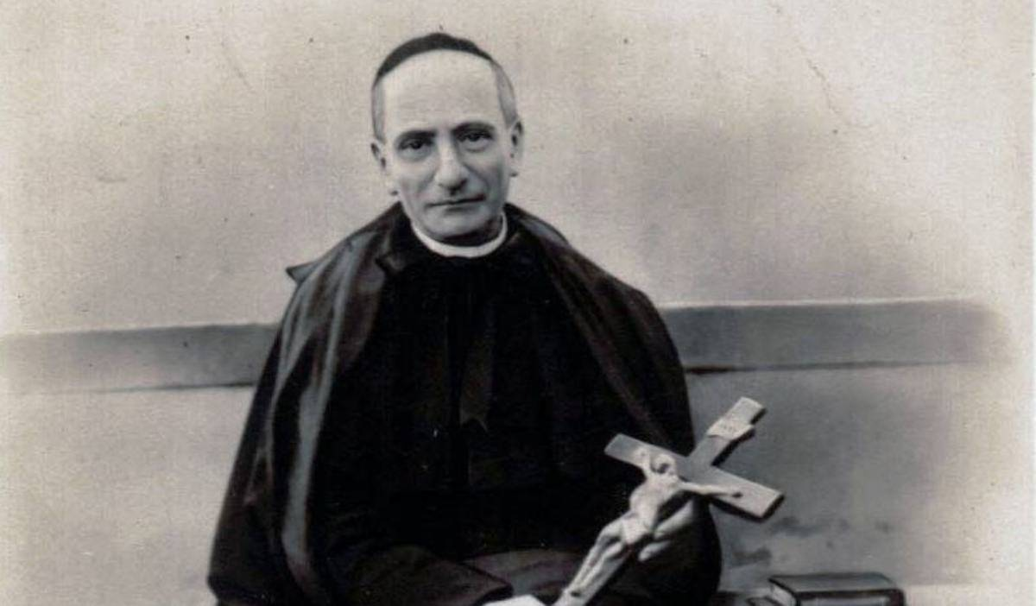
Oggi parleremo di un tema che viene abbastanza trascurato nella presentazione della figura di Padre Annibale. Invece il tema della poesia e della letteratura è molto importante perché in esse si incontrano il talento naturale del Padre, cioè il talento di poeta, e la sua fede soprannaturale. Descrivendo ironicamente gli scrittori del suo tempo, Padre Annibale scrive: “Sì! In tempo di libertinaggio, ci voleva la libertà in tutto! Libertà di religione, libertà di culto, libertà di pensiero, libertà di verseggiamento! Perché stare a sillabe, ad accenti, a rime, ad armonia imitativa? Sarebbe stata una schiavitù del libero pensiero!”. Nella poesia del Padre, dunque, troviamo due delle caratteristiche più belle della sua figura: la sua libertà interiore e l’obbedienza “alle sillabe”, che è l’immagine della sua obbedienza a Dio e alla Chiesa.

Preghiera: Dall’Inno del 1° luglio 1909: A Gesù Divino Edificatore

Egli è tornato! Colui che del sole, dei cieli, degli astri, dei monti, del mare, del mondo universo l´amplissima mole, Parola increata, dal nulla creò. Beata la terra dov’Egli ha un altare, dov’Egli si edifica il suo padiglione! Regina di Saba, del tuo Salomone più bello è il Diletto che qui si posò.

Ed Egli è tornato! Di nuovi edifice, Edificatore divino, costante; Colui che riempie dei suoi benefici il cielo e la terra per tutte le età; Che un dì nell’eccesso di tenero amante si fece pei figli dal cielo ramingo: qual passero chiuso nel tetto solingo qui venne, qui resta, qui sempre starà.

Signor, sulle pietre diffondi il richiamo che fino l’inerte materia commove, che suscita ovunque figliuoli ad Abramo, eletti ministri del Cristo Gesù. Gli ardenti operai dell´ultime prove, sospiro incessante, segreto desio, li manda, li manda, li manda, gran Dio, ti affretta, li manda dal Cielo quaggiù!

Rogate, Rogate; la santa fiammella si accresca, si estenda col soffio di Dio; Penetri le nubi, discenda con ella la grazia che madre di grazie sarà. Signore, Tu lo vuoi, lo vuole il tuo Pio,
Ti pregano a gara prelati e fedeli… Silenzio… si schiudono gli altissimi cieli, falange di apostoli tra poco verrà!

Dall’Inno del 1° luglio 1909: A Maria Divina Edificatrice

“Giaceva la terra percossa, colpita, pel fallo primiero dell’uomo infelice, sentiva il bisogno di sorgere a vita per mezzo di eletta Edificatrice, Gemea, sospirava nell’ombra notturna qual egro che anela la luce del dì, in fino a quell’ora che stella diurna, foriera del sole, l’Eletta apparì.

Fu stella, fu rosa, fu pura colomba, fu il segno, fu l’iri che il nembo dissolse, fu Donna possente, che giù nella tomba del baratro eterno il serpe travolse. Esperta maestra, del Figlio alla scuola,
il grande edificio col Figlio innalzò; Le eretiche sette Lei sola, Lei sola, nel nome del Figlio, disperse, annientò.

O Chiesa di Cristo, fortissima rocca, che immezzo agli assalti, tra i torbidi eventi, procedi coi secoli, e guai chi ti tocca, sian regi ed imperi, spariscono spenti! Sì bene ti seppe fondar sul granite la Donna possente, la Madre del Re, cui tanto è il potere che sa d’infinito, invitto presidio di tutta la fe’. O Madre divina, la Chiesa del Cristo risente il bisogno di nuovi Operai;
Di nuove falangi moventi all’acquisto di gente che il vero non seppe giammai, moventi all’acquisto di popoli erranti, moventi a ruina del regno del mal. O Madre, prepara quel regno di Santi che sia la figura del Regno immortal.

O Madre diletta, Edificatrice, deh! Mira fra tutte le terre dell´orbe al suolo prostrata Messina infelice, teatro di turbe superstiti ed orbe! Ahi! Mira tra i ruderi l’immensa ecatombe di vittime infrante nel subito orror! Le scene incomprese d´insolite tombe, le tragiche morti ti scendano al cor!

È vero, peccammo, ma vedi, siccome Barlumi celesti tra i tempi sinistri, partì dalla terra sacrata al tuo Nome la prece che impetra gli eletti ministri. Ah! Forse per questo dal ciel ci guardasti
con occhi ripieni d’immensa pietà… O Madre, quel guardo pietoso ci basti per oggi, per ieri, pel dì che verrà…”

Padre Annibale poeta
Abbiamo voluto leggere due testi composti da Padre Annibale che fanno parte della raccolta degli Inni del 1° luglio. Sono testi che, come sappiamo, il Padre componeva per la festa in cui, insieme ai poveri e agli orfani, si commemorava l’arrivo definitivo di Gesù Sacramentato nella cappella del Quartiere Avignone. Ho scelto come testo base gli Inni del 1° luglio perché rappresentano, a mio avviso, la fonte della spiritualità rogazionista e il culmine della spiritualità di Padre Annibale. Di seguito cercheremo di capire il perché di questa affermazione.

Innanzitutto, per comprendere bene questi testi, è necessario collocarsi nel contesto in cui questi furono scritti; come abbiamo visto sopra, sono due inni che Padre Annibale compose per la festa dell’anno 1909 e con i quali, dunque, il 1° luglio di quell’anno, insieme ai suoi bambini, accolse Gesù Sacramentato. Questo dato è importante perché siamo a distanza di soli 7 mesi dal terremoto che rase al suolo la città di Messina. Quindi, Padre Annibale, guardando la città di Messina distrutta, costruisce le strofe e le rime con cui loda il Divino Edificatore e la Divina Edificatrice.

Il Padre si rende conto che, come dice il Salmo 127: “se il Signore non costruisce la casa, invano si affaticano i costruttori; se il Signore non vigila sulla città, invano veglia la sentinella”. Da qui, dunque, emerge il primo aspetto della poesia di Padre Annibale: la grande fede.

Per il Padre il poeta è un profeta che attinge l’ispirazione dalla stessa fonte della Rivelazione, cioè da Dio, e il cuore del poeta deve essere un cuore capace di amare il Bello, un cuore, cioè, capace di vedere dietro la realtà presente anche la sua origine soprannaturale. Questa fede e questo cuore capace di amare il Bello permettono al Padre di vedere l’Italia come “un sorriso della creazione di Dio”.

Una volta che il cuore credente e amante percepisce l’origine divina della realtà, non gli resta altro che lodare e ringraziare per Dio per quanto fa per noi. Così siamo arrivati al secondo aspetto presente nella poesia di Padre Annibale: il fine della poesia è la lode di Dio; la lode che non lascia sprofondare l’uomo nella tristezza e nella disperazione nemmeno nei momenti più difficili (in questo caso il terremoto del 1908), ma porta il cuore a sperare, a rivolgere lo sguardo verso Dio.

Vediamo, dunque, come nella poesia di Padre Annibale siano presenti le tre virtù teologali: la fede, la speranza e la carità. Il cuore del poeta è un cuore credente che dalla Rivelazione attinge la sua ispirazione; è un cuore che ama e nella creazione vede la cura che il Padre celeste ha per i suoi figli; ed è un cuore che spera e attende con pazienza la risposta di Dio.

In conclusione, possiamo immaginare la poesia di Padre Annibale come un gran fiume che nel corso della sua strada accoglie in sé vari affluenti: la fede, l’amore, il pensiero, la spiritualità, il Rogate, la storia delle sue opere e la storia della Chiesa. È per questo motivo che possiamo ritenere che gli Inni del 1° luglio sono il culmine della spiritualità del Padre e la fonte della spiritualità rogazionista.

Per la Meditazione/Discussione

- Padre Annibale ha usato il suo talento di poeta per lodare Dio e per esprimere a parole il suo rapporto con Lui. Quali sono i miei talenti e qual è l’uso che ne faccio?
- Ho presente nella mia mente una persona del mio ambiente con un cuore di poeta, cioè con un cuore che crede, che ama e che spera?
- Quale delle tre virtù teologali – fede, speranza, carità – mi affascina di più e quale magari mi manca per avere il cuore di poeta?

Preghiera conclusiva (a due cori)

Sal 127
- Se il Signore non costruisce la casa, invano si affaticano i costruttori. Se il Signore non vigila sulla città, invano veglia la sentinella.
- Invano vi alzate di buon mattino e tardi andate a riposare, voi che mangiate un pane di fatica: al suo prediletto egli lo darà nel sonno.
- Ecco, eredità del Signore sono i figli, è sua ricompensa il frutto del grembo.
- Come frecce in mano a un guerriero sono i figli avuti in giovinezza. Beato l'uomo che ne ha piena la faretra: non dovrà vergognarsi quando verrà alla porta a trattare con i propri nemici.

8. LA BEATIFICAZIONE E CANONIZZAZIONE DI
SANT’ANNIBALE MARIA DI FRANCIA

Preghiera
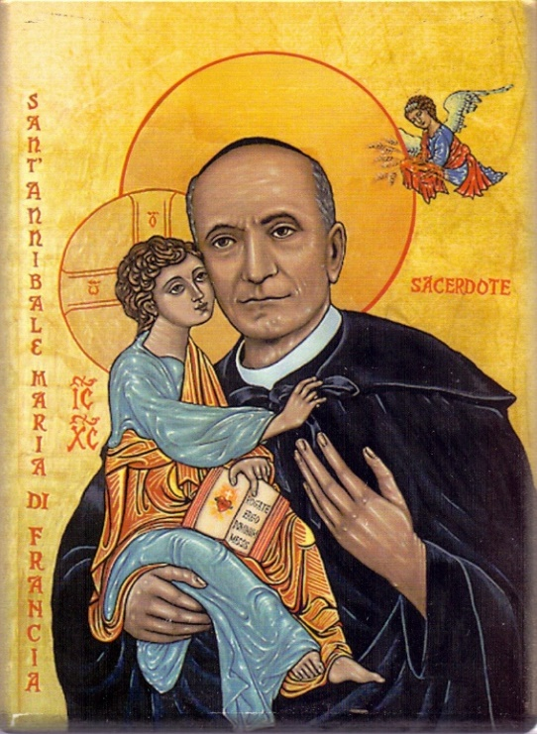
- Signore Gesù, siamo qui come una famiglia, riuniti nel tuo Santissimo Nome per vivere in te, uniti nel tuo corpo che è la Chiesa.
- Donaci la forza dello Spirito, la gioia dell’amicizia, la gioia di conoscersi e sentirsi fratelli, figli dello stesso Padre, famiglia di Dio.
- Insieme a Maria, insegnaci ad essere perseveranti, a vivere l’ottimismo della speranza, quella realtà travolgente che viviamo nel Signore e ci rende una famiglia, un cuore. Amen.
T. Manda o Signore, apostoli santi nella tua Chiesa.

Introduzione
In queste poche righe presenteremo le cause di beatificazione e canonizzazione di sant’Annibale Maria Di Francia, nostro Padre Fondatore. Già sin dall’inizio accenniamo che la Sacra Congregazione per le Cause dei Santi dice: «Per iniziare una Causa occorre che passino almeno 5 anni dalla morte del candidato. Ciò per consentire maggior equilibrio ed obiettività nella valutazione del caso e per far decantare le emozioni del momento. Tra la gente deve essere chiara la convinzione circa la sua santità (fama sanctitas) e circa l’efficacia della sua intercessione presso il Signore (fama signorum).»

La parola del Padre
«Mi sembra di aver legame di una santa amicizia con tutti sulla terra, siano della mia religione o di un’altra, siano ricchi o poveri, signori od operai, umile e misera gente o alta aristocrazia. Ho veduto un mio fratello, un mio Signore in ognuno, e ciò che di meglio ho desiderato per me in questa vita e nell’altra, l’ho desiderato ugualmente per tutti».

La beatificazione di Padre Annibale
Ricordiamo che Padre Annibale nacque a Messina il 5 luglio 1851 e vi morì il 1° giugno 1927. Che cos’è la beatificazione? È nient’altro che la concessione del culto pubblico, limitato ad un ambiente particolare. Quali sono le condizioni di beatificazione di un servo/serva di Dio? Perché il Santo Padre decida la beatificazione di un Servo (o una Serva) di Dio, devono essere prima di tutto promulgati due decreti. Uno circa le virtù eroiche, e l’altro circa il miracolo attribuito alla sua intercessione, verificatosi dopo la sua morte. Con la beatificazione al candidato spetta il titolo di Beato.
È da notare che già Padre Annibale godeva della fama di santità prima e dopo la sua morte. Oltre la fama di santità, negli anni successivi alla sua morte, Padre Annibale godeva anche della fama di “segni”. Già da vivo era stimato un santo. Molte persone ne hanno dato testimonianza. Tra le testimonianze ricordiamo quella di Suor Gesuina Vitale: «Tutta la gente che ha conosciuto il Padre Annibale lo ha stimato un santo». Padre Giovangelista Tursi ha affermato: «Per l’opinione pubblica il fatto che lui fosse canonico non costituiva un particolare oggetto di stima […]. Il popolo lo stimava un santo, conoscendo le sue virtù e soprattutto la sua carità. Questo giudizio non si basava su suggestione affettiva di amici o fantasie e chiacchiere, ma aveva il suo fondamento autentico nelle virtù esercitate dal Servo di Dio. Da quando io ho conosciuto il Servo di Dio sempre l’ho sentito stimato come un santo».
Quali sono le virtù eroiche e il miracolo che hanno portato alla beatificazione di Padre Annibale Maria Di Francia? Padre Annibale ha visuto in modo eroico le seguenti virtù: 1. Straordinario nell’ordinario; 2. Fede; 3. Fede eucaristica; 4. Il Rogate (espressione della sua fede); 5. Fedeltà alla Chiesa e al Papa; 6. Devozione alla Madonna; 7. Speranza; 8. Carità (Carità verso Dio, Carità verso il prossimo, Carità verso gli orfani, Carità verso i sacerdoti e le claustrali); 9. Prudenza; 10. Giustizia (Giustizia verso Dio, Giustizia verso il prossimo); 11. Temperanza; 12. Fortezza; 13. Povertà; 14. Castità; 15. Obbedienza; 16. Umiltà.
Padre Francesco Vitale ha notato che ci sono tante grazie concesse dopo la morte del Servo di Dio, Annibale Maria Di Francia, specialmente le guarigioni e le preghiere esaudite.
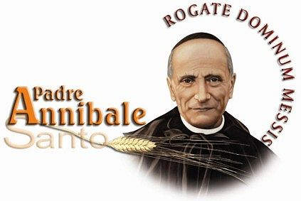
Il miracolo che ha portato alla beatificazione del Servo di Dio è quello della guarigione, scientificamente inspiegabile, della bambina brasiliana Gleida Danese, di 9 anni di età, da: «Rottura traumatica dell’aorta in soggetto con sindrome di Guillain-Barré tracheotomizzato, con gravissima anemia post-emorragica e shock ipovolemico […]; avvenuto alla fine di agosto 1985 a Passos (stato di Minas Gerais in Brasile)».
La beatificazione di Padre Annibale Maria Di Francia e di Giuseppe Allamano avvenne il 7 ottobre 1990 in Piazza San Pietro. Nel corso di una liturgia solenne, il Papa Giovanni Paolo II proclamò Padre Annibale Beato.

La canonizzazione di Padre Annibale
Che cos’è la canonizzazione? Per canonizzazione si intende la concessione del culto pubblico nella Chiesa Universale. Con la canonizzazione, al Beato compete il titolo di Santo. Per la canonizzazione occorre un altro miracolo, attribuito all’intercessione del Beato e avvenuto dopo la sua beatificazione.
Quale è il miracolo per cui Padre Annibale fu canonizzato? Per la sua canonizzazione, afferma l’allora Postulatore Padre Riccardo Pignatelli, che al beato Padre Annibale è attribuita, per sua intercessione, «la guarigione e la totale assenza di prevedibili esiti invalidanti nella neonata filippina Charisse Nicole Diaz (nata il 28 gennaio 1993), affetta da “grave meningoencefalite, complicata da stato settico, idrocefalo e atrofia corticale celebrale”. […] Consigliati da un parente, religioso Rogazionista, alcuni familiari ed amici della neonata iniziarono con fiducia una novena di preghiere per la intercessione del beato Padre Annibale, applicando una sua reliquia ex corpore sulla bambina. Charisse, nella 36° giornata di degenza, non solo fu dimessa completamente guarita, malgrado l’atrofia della corteccia cerebrale, ma sorprendentemente senza esiti psico-motori, come chiaramente rilevano, non senza meraviglia degli esaminatori, le perizie neuro-psichiatriche alle quali è stata sottoposta anche recentemente. A confermare ciò stanno le indagini strumentali: Eco, TAC e test, che dimostrano chiaramente la risoluzione dell’idrocefalo e della atrofia, come pure la totale mancanza di postumi. La Consulta Medica, alla comunità, ha dichiarato la guarigione “completa e duratura; inspiegabile per la totale assenza di esiti prevedibili”».
Il beato Padre Annibale Maria Di Francia fu proclamato santo da Papa Giovanni Paolo II il 16 maggio 2004 in Piazza San Pietro assieme ad altri 5 santi: Luigi Orione; Josep Manyanet Y Vives; Nimatullah Kassab Al-Hardini; Paola Elisabetta e Gianna Beretta Molla. Quindi, in quel giorno la Chiesa si arricchì di 6 nuovi santi.

Per la Meditazione/Discussione
Tutti noi abbiamo per prima vocazione la santità, perché Dio ci vuole santi come egli è santo (Cfr. Lv 19,2).
- Quale è il mio impegno per crescere nella fede e mantenerla viva?
- Che cosa io debbo migliorare nella mia vita per vivere da uomo santo o da donna santa? Confesso regolarmente i miei peccati?
- Quali sono le mie esperienze in cui ho dato buona testimonianza di fede in Gesù? (Ricordarsi le proprie esperienze e condividerle liberamente nel gruppo).

Preghiera conclusiva

- Signore Gesù, tu chiami tutti ad essere santi per vivere la perfetta comunione con te e con il Padre nello Spirito Santo,
- Per l’intercessione di sant’Annibale, aiutaci a rispondere fedelmente alla tua chiamata per vivere in comunione con i fratelli e per giungere a te che sei la nostra vita.
- Signore Gesù, tu hai sollevato l’indigenza dei poveri e l’abbandono degli orfani attraverso lo zelo pastorale di sant’Annibale Maria,
- Per sua intercessione, aiutaci a riconoscerti nel volto dei sofferenti, negli ultimi delle nostre città.
T.: Manda o Signore, Apostoli santi nella tua Chiesa.

9. LA MISSIONE DEI ROGAZIONISTI

Introduzione
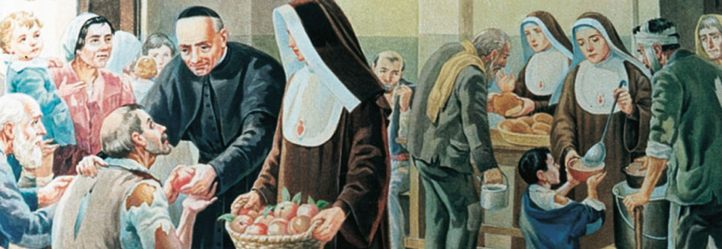

Il carisma dei Rogazionisti è l’intelligenza e lo zelo della parola di Gesù: “La messe è abbondante, ma sono pochi gli operai! Pregate dunque il signore della messe, perché mandi operai nella sua messe!” (Mt 9,37-38, Lc 10,2). La vocazione e la missione dei Rogazionisti nascono dall’esperienza umana, spirituale ed apostolica che Sant’Annibale Maria Di Francia (1851-1927), sotto la guida dello Spirito Santo, ha vissuto tra i piccoli e i poveri del quartiere Avignone di Messina.
Riconosciuto nella Chiesa come Apostolo della preghiera per le Vocazioni e Padre degli orfani e dei poveri, fu canonizzato da Giovanni Paolo II il 16 maggio 2004.
La missione dei Rogazionisti è espressa nei seguenti tre campi: pregare quotidianamente per ottenere “buoni operai del Regno di Dio”; propagare dovunque questo spirito di preghiera e promuovere le vocazioni; essere buoni operai nella Chiesa, impegnati nelle opere di carità, nell’educazione e santificazione dei fanciulli e dei giovani, specialmente poveri e abbandonati, nell'evangelizzazione e promozione umana e nel soccorso dei poveri.

Preghiera
- O Padre del Signore nostro Gesù Cristo, noi ti rendiamo grazie perché hai inviato davanti al Figlio tuo, il tuo servo Elia, simile al fuoco, e con la forza ed il sostegno del Tuo Spirito, lo hai reso ministro mirabile del divino zelo. La sua parola bruciava come fiaccola, la sua preghiera dischiuse le porte del cielo e le porte degli inferi. Tu hai voluto che anche noi, partecipi dell’unico ed eterno zelo del Tuo Figlio, perpetuassimo nella Chiesa il Tuo ministero di salvezza.
- Nel Nome di Gesù, Ti chiediamo ora, Padre, di suscitare ancora in mezzo al tuo popolo, pellegrinante nel tempo, profeti e testimoni accesi di zelo per la tua gloria e per la salvezza dei fratelli. Manda ancora dai cieli santi la pioggia benefica dei buoni operai che camminino davanti al Figlio tuo con la forza e lo spirito di Elia, per ricondurre il cuore verso Te, loro Padre.
- Siano divorati dallo zelo della tua casa; testimoni della tua divina presenza, difensori compassionevoli dei diritti dei poveri e il fuoco dei loro cuori splenda davanti a Te che sei l’Eterno e che col Figlio e con lo Spirito Santo, vivi e regni nei secoli, in eterno. Amen.

Riflessione
Gettiamo ora uno sguardo sul tema della missione della famiglia del Rogate. Quale missione abbiamo ricevuto? Come si è sviluppato il cammino missionario dei figli spirituali di sant’Annibale?
Soffermiamoci anzitutto sul significato del termine ‘’missione’’, perché spesso tendiamo a pensare alla missione come all’azione di coloro che vanno fuori dal loro paese, e così si cade nell’errore di pensare che tutti coloro che vogliono fare una missione devono andare fuori dal loro paese.
In realtà, il significato della parola è più ampio. “Missione” viene dal latino “missio”, che significa mandare o essere mandato ad esercitare un ufficio, a compiere un incarico particolare, per lo più di una certa importanza. Oppure il termine si può riferire al compito, all’incarico, al mandato che viene affidato.
In questa ottica, capiamo che la missione ci parla di due cose principali: una è il mandato o incarico e l’altra è si riferisce a chi lo riceve.
In questa prospettiva, i Rogazionisti hanno ricevuto la loro missione dal comando del Rogate ma, nel contempo, sono loro i “mandati”. In altre parole, consideriamo i Rogazionisti come coloro che hanno ricevuto il mandato di pregare per le vocazioni e gli incaricati di diffondere nel mondo questo comando del Signore.
Scorrendo la storia troviamo due aspetti che sono intrecciati nello sviluppo e la espansione di Rogate. Ora andiamo a vedere il cammino di Rogate nella storia.
Anzitutto chiediamoci: come è nato il Rogate e come potremmo definire l’incarnazione del Rogate?
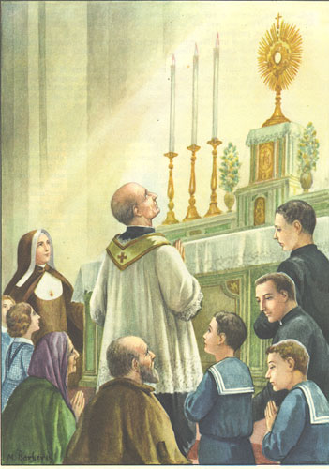
Conosciamo la storia della vita di Padre Annibale. Ancora giovane, a circa 17 anni, davanti al Santissimo Sacramento intuì che una delle preghiere più efficaci rivolte a Dio fosse quella per la moltiplicazione delle persone sante nella Chiesa. In seguito, leggendo la Bibbia, fu colpito dalla parola del Rogate, che gli spalancò un mondo davanti.
Successivamente, impegnandosi nelle opere di carità, Padre Annibale scelse di vivere tra i poveri e i piccoli del quartiere Avignone di Messina, per migliorare le loro condizioni. Nei suoi scritti egli stesso descrive la situazione disumana che incontrò:
“Esiste in un remoto angolo della nostra Città un quartiere formato da numerosi tuguri, conosciuto sotto il nome di Case Avignone, dove abita una gente oltre ogni dire misera ed abbietta. Le più svariate condizioni della povertà con le sue tristi molteplici conseguenze: le malattie, l’accattonaggio, l’avvilimento, lo squallore, la nausea, e tutte sorta di privazione, sono ivi raccolte quasi a formare uno spettacolo di orrore e di compassione”.
Era ancora diacono quando incontrò il povero Francesco Zancone, che lo introdusse nel quartiere Avignone. Ancora prima di diventare prete si sentì mandato tra i poveri e furono questi i primi a pregare per le vocazioni.
Il primo luglio 1886, Padre Annibale introdusse la presenza permanente dell’Eucaristia tra i poveri, nelle Case Avignone e lo stesso Padre Annibale considerò sempre questo evento come l’inizio e la fondazione della sua Opera di beneficenza. Dopo quasi 9 mesi, il 18 marzo 1887 nacque la congregazione femminile delle Figlie del Divino Zelo nella comunità del Piccolo Rifugio: furono le prime suore che ricevettero il Rogate, che poi, dopo 10 anni, fu condiviso anche con i primi religiosi. La Congregazione maschile dei Rogazionisti nacque, infatti, nel 1897.
I Rogazionisti iniziarono tra i piccoli e i poveri la loro missione e così, a loro volta, divennero dono per gli altri. Dalla loro nascita fino ad ora, hanno attraversato tante difficoltà e sfide. Possiamo solo rendere grazie a Dio, per come hanno potuto diffondere il Rogate.
Tra tante difficoltà la più emblematica rimane certamente il terremoto che colpì Messina il 28 dicembre del 1908. Fu davvero una situazione dolorosa per tutti e specialmente per il Padre che, tuttavia, conservò la fede in modo mirabile: “Quando tutto nelle nostre case e aziende viene capovolto, non c'è altra consolazione che rassegnarsi alla Volontà Divina, che fa tutto bene, anche se non la capiamo”.
Con questa certezza, dettata dalla fede, Padre Annibale iniziò la ricostruzione della sua Opera, non solo dal punto di vista materiale, ma anche spirituale, consapevole della nostra fragilità e che il Divino Superiore fa di ogni evento e tempo il suo tempo e il suo evento. Comprendere la pedagogia di Dio in ciascuna delle vicissitudini della vita, ci aiuta ad avere fiducia, la stessa che ci renderà forti, per resistere agli uragani più violenti che colpiscono la nostra fede e ai terremoti più devastanti che cercano di destabilizzare il nostro centro di gravità che rimane Cristo Gesù.
Nonostante i moltissimi sacrifici e le difficoltà che visse il Padre, i Rogazionisti e le Figlie del Divino Zelo, il Rogate si è ormai diffuso in tutto il mondo.
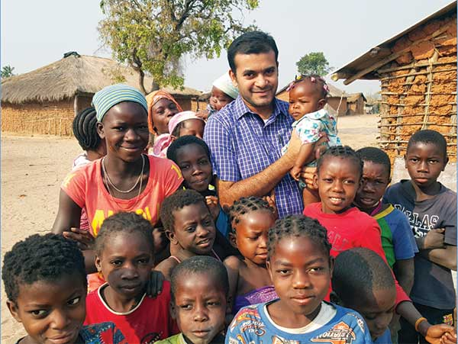
Oggi la famíglia carismatica del Rogate è presente nei cinque continenti: Europa, Asia, America Settentrionale, Centrale e Meridionale, Africa, Oceania. Stanno così realizzando il progetto che il Signore ha affidato a Padre Annibale.
Accanto ai religiosi e religiose, molti laici affiancano i missionari nei lavori apostolici. Nel corso degli anni sono nate diverse associazioni laicali e, dal 1980, anche le Missionarie Rogazioniste, donne che vogliono seguire il Cristo del Rogate nel mondo. Essa diffonde il Rogate nel proprio ambiente familiare e sociale, senza distinguersi dagli altri, se non per l’impegno personale e la testimonianza di vita cristiana; partecipano alle vicende umane e cercano il Regno di Dio trattando le cose temporali ed ordinandole secondo Dio.

Per la Meditazione/Discussione
- Nella mia vita quotidiana, com’è il mio rapporto con Gesù nel sacramento?
- Avendo ricevuto la grazia da Dio, come la condivido? Vivo la mia vita come un dono per il prossimo?
- Conosco il Rogate? Come vivo la missione di essere apostolo del Rogate?

Preghiera conclusiva
Donaci, o Signore, di poter camminare sulle orme di Padre Annibale. Rendici disponibili e audaci nell’obbedienza al comando evangelico del Rogate perché siano numerosi e santi gli operai del Vangelo per le messi del nostro tempo e vengano alleviate le sofferenze dei piccoli e dei poveri; infiamma con il tuo amore il nostro cuore perché possiamo condividere la compassione di Cristo per gli uomini e le donne di oggi. Amen.

10. LA FAMIGLIA CARISMATICA DEL ROGATE E
LE SUE VARIE ESPRESSIONI

Preghiamo (a due cori)

- O Dio, che nella Sacra Famiglia ci ha lasciato un modello perfetto di vita familiare vissuta nella fede e nell'obbedienza alla tua volontà, aiutaci a essere esempi di fede e di amore per i tuoi comandamenti.
- Aiutaci nella nostra missione di trasmettere la fede che abbiamo ricevuto da te. Apri i nostri cuori affinché il seme della fede, che abbiamo ricevuto nel Battesimo, cresca in noi. Rafforza la nostra fede, affinché possiamo crescere nella conoscenza di Gesù. Te lo chiediamo per mezzo di Gesù Cristo, tuo Figlio, nostro Signore. Amen.
- Manda o Signore, apostoli santi nella tua Chiesa.

La famiglia carismatica del Rogate
Papa Francesco nella lettera ai consacrati in occasione dell’anno della Vita Consacrata scriveva: «Attorno ad ogni famiglia religiosa, come anche alle Società di vita apostolica e agli Istituti secolari, è presente una famiglia più grande, la “famiglia carismatica”, che comprende più Istituti che si riconoscono nel medesimo carisma, e soprattutto cristiani laici che si sentono chiamati, proprio nella loro condizione laicale, a partecipare della stessa realtà».
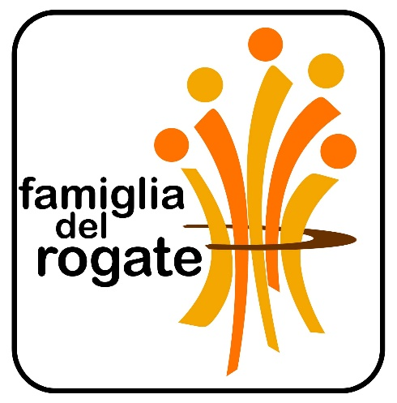
Queste famiglie sono dei sodalizi di persone chiamate a dedicarsi alla testimonianza del Vangelo e la testimonianza che danno è radicata nella vita e nella spiritualità del carisma del fondatore. Per noi che siamo seguaci di Sant'Annibale, unico fondatore dei Rogazionisti e delle Figlie del Divino zelo, siamo chiamati a condividere la stessa spiritualità carismatica del Rogate. Siamo scelti e chiamati a far rivivere il carisma che il nostro Fondatore ha portato nella sua vita. Per questo, è importante per noi avere una prima idea di come il nostro Fondatore comprende il Rogate, che si fonda sulla Parola di Dio.
“Quella parola di Gesù Cristo è un comando dello zelo del suo Cuore divino; parola e comando di una importanza suprema, anzi rimedio infallibile per la salvezza della Chiesa e della società. Il Rogate contiene il segreto di tutte le opere buone e della salvezza di tutte le anime”. Cerchiamo di capire il tema del carisma e il carisma del fondatore stesso.

Il Carisma

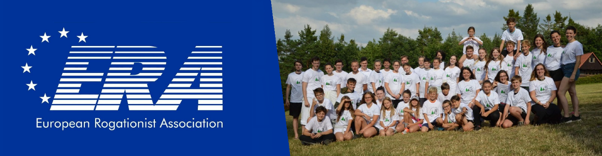
Il termine "carisma" deriva dal greco chárisma, [dalla radice: charis = grazia], che significa "dono gratuito". I carismi sono doni soprannaturali dello Spirito, da non confondere con le doti, i talenti e le capacità naturali che una persona può possedere, né con le virtù infuse e neanche con la grazia santificante, dono dato a tutti dallo Spirito nel Battesimo, prioritariamente per la santificazione di chi lo riceve.

San Paolo insegna che i carismi sono dati dallo Spirito gratuitamente e liberamente alla persona per la comune utilità; cioè sono doni essenzialmente ecclesiali, in quanto ordinati per l'edificazione della Chiesa, Corpo mistico di Cristo.
In relazione alla famiglia carismatica, possiamo dire che non ci si riferisce solo al carisma ricevuto dal Fondatore, ma si indica la grazia divina donata dal Padre, attraverso lo Spirito Santo a ogni persona che conosce e vive il Rogate. Con l'accoglienza dello Spirito Santo, ognuno è effettivamente chiamato e inviato ad annunciare la buona novella nel mondo e a dare un contributo speciale nella diversità e nella complementarietà delle vocazioni e dei ministeri, arricchendo e condividendo gli stessi ideali.
Il Carisma del Fondatore

Il carisma del fondatore è un dono assolutamente personale, concesso ad un eletto dallo Spirito Santo. Il fondatore è un uomo che Dio sceglie, chiama e manda per collaborare con Cristo nella storia della salvezza. Il fondatore ha la certezza, non la probabilità, che Dio gli ha parlato; e quella parola la sente bruciare dentro di sé come un fuoco nelle ossa. Di Padre Annibale leggiamo che quella parola, il Rogate, fu parola dettata dal fuoco immessogli dal cielo nelle ossa.
Nella genesi di un Istituto religioso, il primo movimento è fatto dallo Spirito Santo, che porta all’eletto sia il "carisma del fondatore" sia il "carisma di fondazione". La persona viene investita dal Trascendente; avverte in se stesso la presenza dello Spirito.
La caratteristica più rilevante di un fondatore è la dimensione spirituale. Egli è un uomo posseduto dallo Spirito. Spesso viene chiamato "uomo dello Spirito".
Afferrato da Cristo, e in lui fondato e radicato (Col 2,7), offre la massima disponibilità alle ispirazioni dello Spirito; dallo Spirito si lascia guidare e con lo Spirito interagisce nella funzione di strumento scelto; lo Spirito, infatti, rimane l'agente principale.
Abbiamo quindi scoperto che il fondatore è il primo ad essere coinvolto da Dio per l’opera che deve compiere, e segue Cristo nella distintività carismatica in modo così radicale ed emozionante da attirare altri a vivere la stessa esperienza. Anche noi siamo chiamati a vivere l'esperienza carismatica del nostro fondatore. Dobbiamo imitarlo e imparare da lui.
Espressioni del Rogate

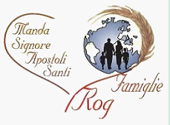
La famiglia carismatica che contempla il divino comando del Rogate, si impegna a viverlo e a testimoniarlo nella vita e nell’azione reale in questo mondo. In altre parole, la famiglia carismatica è invitata a: vivere lo zelo per il Rogate; essere uomini e donne di preghiera; testimoniare la carità. Vediamo insieme cosa possiamo imparare da queste azioni.

Lo Zelo per il Rogate

L’articolo 65 delle Costituzioni dei Rogazionisti è illuminante per comprendere ciò che rappresenta il divino comando del Rogate per la Famiglia Carismatica:
«Segnati dal sigillo (cf. Ap 7,3-4) delle parole di Gesù che diceva: La messe è abbondante ma gli operai sono pochi. Pregate dunque il Signore della messe perché mandi operai nella sua messe. Andate... (Lc 10,2ss.), siamo chiamati ad annunciare l’importanza del divino comando per la vita della Chiesa e la salvezza dell’umanità. La piena accoglienza dell’insegnamento di Gesù ci obbliga non solo ad elevare suppliche e sospiri all’Altissimo perché riempia di buoni evangelici operai la Santa Chiesa e il mondo tutto, ma anche a non risparmiarci in nulla per farla anche noi da operai evangelici nella messe del Signore».

Essere uomini e donne di preghiera

Come famiglia convocata dal Rogate, ognuno di noi deve alimentare una vera e propria passione per la preghiera. La preghiera è il centro della nostra vita e la nostra missione.
Consideriamo come il nostro fondatore contempla la preghiera e quali sono i frutti di questa contemplazione. Egli diceva:
«Fate tutto con la preghiera. Nostro Signore ha legato tutte le grazie alla preghiera. La preghiera umile, costante ottiene tutto dalla divina bontà. Senza questo fuoco interiore che si chiama preghiera, nessun’opera veramente buona può prodursi, nessuna parola veramente redentrice può espugnare i cuori, nessuna beneficenza veramente proficua può stabilirsi».
La preghiera fu quindi elemento privilegiato dell’azione pastorale di padre Annibale. Di fronte ai numerosi ostacoli che incontrò, la sua volontà fu sostenuta da una fede incrollabile nella grazia divina che continuamente invocò attraverso la preghiera.

La Testimonianza della carità
Come famiglia del Rogate, abbracciamo “l’impegno del soccorso ed evangelizzazione dei piccoli e dei poveri scaturisce dalla compassione di Gesù per le folle ed è legittima conseguenza del divino comando. Secondo l’insegnamento e la testimonianza di Padre Annibale che, mentre implorava notte e giorno gli operai della messe, si faceva padre degli orfani e dei poveri, ci mettiamo a servizio dei più bisognosi in ogni parte del mondo contemplando nel loro volto l’immagine di Gesù povero e sofferente”.

Per la Meditazione/Discussione

- Sto vivendo lo Spirito del Rogate nella mia vita?
- Come vivo lo Spirito del Rogate nella mia vita?
- Come persona che ho abbracciato lo spirito del Rogate, quali sono le azioni in cui do la mia buona testimonianza di fede in Gesù e nella sua Parola?

Preghiera Conclusiva

- Signore Gesù, tu chiami tutti noi ad essere buoni operai.
- Aiutaci a essere esempi di fede e di amore.
- Aiutaci a rispondere fedelmente alla tua chiamata per vivere il tuo comando: Rogate, Pregate.
- Aiutaci a vivere con passione lo spirito del tuo Divino Comando.
- Aiutaci ad avere sempre compassione per i piccoli e i sofferenti e fa' che Ti riconosciamo nei volti di chi soffre.
- Te lo chiediamo per Cristo nostro Signore. Amen.
T.: Manda o Signore, apostoli santi nella tua Chiesa.

GRATITUDINE

Con gioia e speranza si è elaborato questo opuscolo, che racconta la storia di Sant'Annibale Maria Di Francia in modo semplice ed essenziale. Sono dieci capitoli complementari che affrontano diversi aspetti della vita e dell'opera dell'apostolo della preghiera per le vocazioni e padre dei poveri. Questo volumetto, che introduce allo studio della persona del Fondatore della famiglia carismatica del Rogate, è stato realizzato dai giovani religiosi del Seminario Rogazionista Internazionale di Roma che hanno generosamente accolto la mia richiesta. Un ringraziamento particolare va ai membri dell'Unione delle Associazioni Rogazioniste - UAR, che hanno rivisto e organizzato le illustrazioni del testo. Spero che questo opuscolo sia utile alla formazione di tutti coloro che desiderano conoscere la persona di Sant'Annibale, la sua vocazione e la sua missione. Siamo suoi figli ed eredi spirituali. Accogliamo il suo carisma ed estendiamo la sua attività evangelizzatrice nel mondo.
Nel zelo del Rogate,
P. Gilson Luiz Maia, RCI
Consigliere per il Laicato

FRANCESCO. Gaudete et Exsultate, Esortazione Apostolica sulla chiamata alla Santità nel mondo contemporaneo. Città del Vaticano: Libreria Editrice Vaticana, 2018, n.15.
A. M. DI FRANCIA. Scritti, Vol. II, Preghiere al Signore (1913-1927). Roma: Editrice Rogate, 2007, p. 303.
Discorso tenuto dal Padre a Francavilla Fontana il 13 gennaio 1909, nel trasferimento degli orfanelli superstiti del terremoto, in cui accenna alle origini della famiglia Di Francia. A. M. DI FRANCIA. Scritti, Vol. 45 (dattilografati), p. 32.
Quando poi il piccolo Maria Annibale diverrà il grande educatore dei fanciulli e delle fanciulle, condannerà i genitori che cercano di incutere spaventi nei figlioli col parlare di draghi e di megere, con raccontare fatti paurosi inverosimili, e proibirà rigorosamente che nei nostri teatrini si rappresentino fatti atroci di sangue, che scuotono le fibre senza uno scopo salutare e morale.
Per una visione completa della famiglia e dei primi anni del Padre, cfr. T. TUSINO. Padre Annibale Maria Di Francia, Memorie Biografiche, Parte Prima. Roma: Editrice Rogate, 1995, p. 17-58. F. VITALE. Il Canonico Annibale Maria Di Francia nella vita e nelle opere. Roma: Editrice Rogate, 1994, p. 1-40.
A. M. DI FRANCIA, Scritti, Vol. III, Preghiere alla Madonna. Roma: Editrice Rogate, 2007, p. 497-499.
T. TUSINO. Non disse mai no. Roma: Edizioni Paolini, 1966, p. 18-19.
Cfr. F. VITALE. Il Canonico Annibale Maria Di Francia nella vita e nelle opera. Roma: Editrice Rogate, 1994, p. 19-61.
Cfr. Catechismo della Chiesa Cattolica, n. 2445.
Cfr. C. Drago. Il Padre. Frammenti di vita quotidiana. Roma: Editrice Rogate,1995, p. 27-28.
Cfr. G. Ciranni. Il Rogate: carisma dei Rogazionisti. Appunti, testimonianze, insegnamenti, Studi Rogazionisti 104, Roma (2010), p. 48.
Francesco. Evangelii Gaudium. Esortazione apostolica sull’annuncio del Vangelo nel mondo attuale. Città del Vaticano: Libreria Editrice Vaticana, 2013, n. 198-199.
C. Drago, Il Padre, frammenti di vita quotidiana. Roma: Editrice Rogate, 1995, p. 410.
Cfr. Pontificio consiglio Cor unum. La fame nel mondo una sfida per tutti: lo sviluppo solidale, Roma, 1996, n. 71.
È stato uno scrittore, poeta, aforista, filosofo e pittore tedesco naturalizzato svizzero, insignito del premio Nobel per la letteratura nel 1946.
Per la preghiera iniziale si propone un brano dagli Scritti di Sant’Annibale e la recita del Salmo 80 dove è presente l’immagine della vigna spesso utilizzata anche da Sant’Annibale come metafora per parlare delle Congregazioni.
Citazione riportata in: P. CIFUNI, Dagli atti di fondazione del Padre Annibale all’eredità rogazionista. Lettera alla famiglia rogazionista per il centenario della Congregazione, Litografia Cristo Re, Morlupo, 1997, p. 163.
Preziose Adesioni (ediz. 1919), p. 8. In: P. CIFUNI, Dagli atti di fondazione del Padre Annibale all’eredità rogazionista. Lettera alla famiglia rogazionista per il centenario della Congregazione, Roma 1997, p. 38.
Padre Annibale desiderava che fosse qualcun altro a prendere in mano la guida della sua Pia Opera. Ricordiamo che si rivolse al padre Giacomo Cusmano, il quale vista la buona impostazione dell’Opera invitò padre Annibale a consumarsi per il Signore. Vi sono altre figure che Dio collocò sul cammino di padre Annibale e che lo portarono a fondare la congregazione femminile, tra le altre ricordiamo la signora Laura Jensen Bucca che collaborò per circa sette anni assistendo le giovani e spronava il padre ad avviare una comunità femminile.
Preziose Adesioni (ediz. 1901), p. 4. In: P. CIFUNI, Dagli atti di fondazione del Padre Annibale all’eredità rogazionista, Roma, 1997, p. 85.
Cfr. D. GUERRERA – G. NALIN, I nostri nomi. Lettera circolare per il centenario dell’approvazione e proclamazione dei nomi dell’Opera, Roma, 2001.
Lettera circolare del 6 gennaio 1909 indirizzata a tutti i devoti antoniani.
D. S. Santoro, Breve Profilo Storico della Congregazione dei Rogazionisti. Roma: Postulazione dei Rogazionisti, 1985, p. 50.
Ibid., p. 50.
Ibid., p. 52.
https://www.vatican.va/news_services/press/documentazione/documents/avvenimenti/canonizzazioni-beatificazioni_notaprocedura_it.html , n. 2.
ROGAZIONISTI IN PREGHIERA. Roma: Editrice Rogate, 2022, p. 101 [Vedi anche gli Scritti di Sant’Annibale Maria Di Francia (Vol. 50, p. 549).
Cfr. https://www.vatican.va/news_services/press/documentazione/documents/avvenimenti/canonizzazionibeatificazioni_nota-procedura_it.html , (n. 5).
Cfr. CONGREGAZIONE DELLE CAUSE DEI SANTI, Annibale Maria Di Francia. Le virtù eroiche.Roma: Editrice Rogate, 2000, p. 258; Vedi anche F. PELOSO, Un santo per oggi. Annibale Maria Di Francia. Roma: Editrice Rogate, 2004, p. 107.
CONGREGAZIONE DELLE CAUSE DEI SANTI, Op Cit., p. 258.
Ibidem, p. 263.
Cfr. Ibidem, p. 268.
Ibidem, p. 234 (leggere tutta la relazione, pp. 228-235).
CONGREGAZIONE DELLE CAUSE DEI SANTI, Annibale Maria Di Francia. Biografia, Editrice Rogate, Roma 1994, pp.272-276.
https://www.vatican.va/news_services/press/documentazione/documents/avvenimenti/canonizzazioni-beatificazioni_notaprocedura_it.html , n. 6.
L’OSSERVATORE ROMANO – N. 113 – DOMENICA 16 MAGGIO 2004, p. 6.8.
Cfr. Ivi.
Cfr. Ibidem, p. 1.
FRANCESCO, Lettera Apostolica, A tutti i consacrati nell’anno della Vita Consacrata, Roma 28 novembre 2014.
CIRANNI GAETANO, Il Rogate: Carisma dei Rogazionisti. Appunti, testimonianze, insegnamenti, Quaderni di «In cammino» 2, Roma 2010, p. 52.
Ibidem, p. 21.
Ibidem, p. 29-30.
CONGREGAZIONE DEI ROGAZIONISTI DEL CUORE DI GESÙ, Costituzioni, Roma, 2011, p. 74.
DI FRANCIA A. M., Scritti, copia ufficiale, vol. 45, p. 155-157.
FRANCESCO PELOSO, Un santo per oggi. Annibale Maria Di Francia. Roma: Editrice Rogate, 2004, p. 9.
CONGREGAZIONE DEI ROGAZIONISTI DEL CUORE DI GESÙ, Costituzioni, Roma 2011, Art. 68, p. 75-76.

